

**Орман шаруашылығы, ерекше қорғалатын табиғи аумақтар және жануарлар дүниесі саласында мемлекеттік көрсетілетін қызметтер регламенттерін бекіту туралы**

***Күшін жойған***

Маңғыстау облысы әкімдігінің 2015 жылғы 13 қазандағы № 306 қаулысы. Маңғыстау облысы Әділет департаментінде 2015 жылғы 20 қарашада № 2869 болып тіркелді. Күші жойылды-Маңғыстау облысы әкімдігінің 2020 жылғы 28 ақпандағы № 29 қаулысымен

      Ескерту. Күші жойылды - Маңғыстау облысы әкімдігінің 28.02.2020 № 29 қаулысымен (алғашқы ресми жарияланған күнінен кейін күнтізбелік он күн өткен соң қолданысқа енгізіледі).  
      РҚАО-ның ескертпесі.  
      Құжаттың мәтінінде түпнұсқаның пунктуациясы мен орфографиясы сақталған.

      "Мемлекеттік көрсетілетін қызметтер туралы" 2013 жылғы 15 сәуірдегі Қазақстан Республикасы Заңының 16-бабының 3-тармағына сәйкес облыс әкімдігі **ҚАУЛЫ ЕТЕДІ:**

      1. Қоса беріліп отырған:

      1) "Мемлекеттік экологиялық сараптаманың оң қорытындысы болған жағдайда, биологиялық негіздеме негізінде заңды тұлға мәртебесі бар ерекше қорғалатын табиғи аумақтарда орналасқан су объектілерінде әуесқойлық (спорттық) балық аулауды, мелиорациялық аулауды, ғылыми-зерттеу мақсатында аулауды, өсімін молайту мақсатындағы аулауды жүзеге асыруға рұқсат беру" мемлекеттік көрсетілетін қызмет регламенті;

      2) "Ағаш кесу және орман билетін беру" мемлекеттік көрсетілетін қызмет регламенті;

      3) "Орман ресурстары, сауықтыру, рекреациялық, тарихи-мәдени, туристік және спорттық мақсаттар; аңшылық шаруашылығының мұқтаждықтары; жанама орман пайдалану үшін ұзақ мерзімді орман пайдалануға берілген мемлекеттік орман қоры жерлерінде учаскелерді құрылыс объектілерін салуға пайдалануға рұқсат беру" мемлекеттік көрсетілетін қызмет регламенті;

      4) "Мемлекеттік орман қоры учаскелерінде ұзақ мерзімді орман пайдалану шартын мемлекеттік тіркеу" мемлекеттік көрсетілетін қызмет регламенті;

      5) "Облыстың жергілікті атқарушы органдарының жануарлар дүниесін пайдаланушыларға аңшылық алқаптар мен балық шаруашылығы су айдындарын және (немесе) учаскелерін бекітіп беру мен аңшылық және балық шаруашылықтарының қажеттіліктері үшін сервитуттарды белгілеу жөнінде шешімдер қабылдауы" мемлекеттік көрсетілетін қызмет регламенті;

      6) "Жануарлар дүниесін пайдалануға рұқсат беру" мемлекеттік көрсетілетін қызмет регламенті бекітілсін.

      2. Маңғыстау облысы әкімдігінің мына қаулыларының күші жойылды деп танылсын:

      Маңғыстау облысы әкімдігінің 2014 жылғы 31 желтоқсандағы № 362 "Су және орман шаруашылығы саласындағы мемлекеттік көрсетілетін қызметтер регламенттерін бекіту туралы" қаулысының (Нормативтік құқықтық актілерді мемлекеттік тіркеу тізілімінде № 2608 болып тіркелген, 2015 жылғы 13 ақпанда "Әділет" ақпараттық-құқықтық жүйесінде жарияланған) 1-тармағының 3) тармақшасы;

      Маңғыстау облысы әкімдігінің 2014 жылғы 31 желтоқсандағы № 363 "Қоршаған ортаны қорғау саласындағы мемлекеттік көрсетілетін қызметтер регламенттерін бекіту туралы" қаулысының (Нормативтік құқықтық актілерді мемлекеттік тіркеу тізілімінде № 2609 болып тіркелген, 2015 жылғы 20 ақпанда "Әділет" ақпараттық-құқықтық жүйесінде жарияланған) 1-тармағының 3) тармақшасы.

      3. "Маңғыстау облысының табиғи ресурстар және табиғат пайдалануды реттеу басқармасы" мемлекеттік мекемесі (С.О. Сағынбаев) осы қаулының "Әділет" ақпараттық-құқықтық жүйесі мен бұқаралық ақпарат құралдарында ресми жариялануын, Маңғыстау облысы әкімдігінің интернет-ресурсында орналасуын қамтамасыз етсін.

      4. Осы қаулының орындалуын бақылау облыс әкімінің орынбасары Ә.А. Шөжеғұловқа жүктелсін.

      5. Осы қаулы әділет органдарында мемлекеттік тіркелген күннен бастап күшіне енеді және ол алғашқы ресми жарияланған күнінен кейін күнтізбелік он күн өткен соң қолданысқа енгізіледі.

|  |  |
| --- | --- |
| *Облыс әкімі* | *А. Айдарбаев* |

      КЕЛІСІЛДІ"

      "Маңғыстау облысының

      табиғи ресурстар және табиғат

      пайдалануды реттеу басқармасы"

      мемлекеттік мекемесінің басшысы

      С.О. Сағынбаев

      13 қазан 2015 жыл

|  |  |
| --- | --- |
|  | Маңғыстау облысы әкімдігінің 2015 жылғы 13 қазандағы № 306 қаулысымен бекітілген |

**"Мемлекеттік экологиялық сараптаманың оң қорытындысы болған жағдайда, биологиялық негіздеме негізінде заңды тұлға мәртебесі**  
**бар ерекше қорғалатын табиғи аумақтарда орналасқан су**  
**объектілерінде әуесқойлық (спорттық) балық аулауды,**  
**мелиорациялық аулауды, ғылыми-зерттеу мақсатында аулауды,**  
**өсімін молайту мақсатындағы аулауды жүзеге асыруға рұқсат беру"**  
**мемлекеттік қызмет регламенті 1. Жалпы ережелер**

      1. "Мемлекеттік экологиялық сараптаманың оң қорытындысы болған жағдайда, биологиялық негіздеме негізінде заңды тұлға мәртебесі бар ерекше қорғалатын табиғи аумақтарда орналасқан су объектілерінде әуесқойлық (спорттық) балық аулауды, мелиорациялық аулауды, ғылыми-зерттеу мақсатында аулауды, өсімін молайту мақсатындағы аулауды жүзеге асыруға рұқсат беру" мемлекеттік көрсетілетін қызметті (бұдан әрі – мемлекеттік көрсетілетін қызмет) табиғат қорғау мекемелері (бұдан әрі – көрсетілетін қызметті беруші) көрсетеді.

      Өтінішті қабылдау және мемлекеттік қызметті көрсету нәтижеcін беру көрсетілетін қызметті берушінің кеңсесі арқылы жүзеге асырылады.

      2. Мемлекеттік қызметті көрсету нысаны: қағаз түрінде.

      3. Мемлекеттік қызметті көрсету нәтижесі – әуесқойлық (спорттық) балық аулауды, мелиорациялық аулауды, ғылыми-зерттеу мақсатында аулауды, өсімін молайту мақсатында аулауды жүзеге асыруға рұқсат беру.

      Мемлекеттік қызметті көрсету нәтижесін беру нысаны: қағаз түрінде.

**2. Мемлекеттік қызметті көрсету процесінде көрсетілетін қызметті берушінің құрылымдық бөлімшелерінің (қызметкерлерінің) іс-қимылы тәртібін сипаттау**

      4. Мемлекеттік қызметті көрсету бойынша рәсімді (іс-қимылды) бастауға негіздеме көрсетілетін қызметті берушінің көрсетілетін қызметті алушыдан (не сенімхат бойынша оның өкілінен) "Орман шаруашылығы және ерекше қорғалатын табиғи аумақтар саласындағы мемлекеттік көрсетілетін қызмет стандарттарын бекіту туралы" Қазақстан Республикасы Ауыл шаруашылығы министрінің 2015 жылғы 6 мамырдағы № 18-1/415 бұйрығымен (Нормативтік құқықтық актілерді мемлекеттік тіркеу тізілімінде № 11662 болып тіркелген) бекiтiлген "Мемлекеттік экологиялық сараптаманың оң қорытындысы болған жағдайда, биологиялық негіздеме негізінде заңды тұлға мәртебесі бар ерекше қорғалатын табиғи аумақтарда орналасқан су объектілерінде әуесқойлық (спорттық) балық аулауды, мелиорациялық аулауды, ғылыми-зерттеу мақсатында аулауды, өсімін молайту мақсатындағы аулауды жүзеге асыруға рұқсат беру" мемлекеттiк көрсетілетін қызмет стандартының 9 – тармағында көрсетілген еркін нысандағы өтінішін және өзге де құжаттарды алуы болып табылады.

      5. Мемлекеттік қызметті көрсету процесінің құрамына кіретін әрбір рәсімнің (іс-қимылдың) мазмұны, оның орындалу ұзақтығы:

      1) көрсетілетін қызметті берушінің кеңсесінде құжаттарды қабылдау және оларды тіркеу – 30 минут;

      2) көрсетілетін қызметті беруші басшысының құжаттарды қарауы – 30 минут;

      3) көрсетілетін қызметті берушінің жауапты орындаушысының құжаттарды қарауы және мемлекеттік қызмет көрсету нәтижесін ресімдеуі:

      әуесқойлық (спорттық) балық аулауға – 1 (бір) жұмыс күні;

      мелиорациялық аулау, ғылыми-зерттеу үшін аулау және өсімін молайту мақсатында аулауға – 10 (он) жұмыс күні;

      4) көрсетілетін қызметті беруші басшысының мемлекеттік қызметті көрсету нәтижесін қарауы – 30 минут;

      5) көрсетілетін қызметті алушыға (не сенімхат бойынша оның өкіліне) мемлекеттік қызметті көрсету нәтижесін беру – 30 минут.

      6. Келесі рәсімді (іс-қимылды) орындауды бастау үшін негіз болатын мемлекеттік қызметті көрсету бойынша рәсімдердің (іс-қимылдардың) нәтижесі:

      1) өтініштің көшірмесінде құжаттар топтамасын қабылдау күні мен уақыты көрсетіліп кеңседе тіркеу туралы белгі;

      2) көрсетілетін қызметті берушінің жауапты орындаушысын анықтау;

      3) мемлекеттік қызметті көрсету нәтижесін ресімдеу;

      4) мемлекеттік қызметті көрсету нәтижесіне қол қою;

      5) мемлекеттік қызметті көрсету нәтижесін алғандағы журналдағы көрсетілетін қызметті алушының қолы.

**3. Мемлекеттік қызмет көрсету процесінде көрсетілетін қызметті берушінің құрылымдық бөлімшелерінің (қызметкерлерінің) өзара іс-қимылы тәртібін сипаттау**

      6. Мемлекеттік қызмет көрсету процесіне қатысатын көрсетілетін қызметті берушінің құрылымдық бөлімшелерінің (қызметкерлерінің) тізбесі:

      1) көрсетілетің қызметті берушінің кеңсесі;

      2) көрсетілетің қызметті берушінің басшысы;

      3) көрсетілетің қызметті берушінің жауапты орындаушысы.

      7. Әрбір рәсімнің (іс-қимылдың) ұзақтығын көрсете отырып, құрылымдық бөлімшелер (қызметкерлер) арасындағы рәсімдердің (іс-қимылдардың) реттілігін сипаттау:

      1) көрсетілетін қызметті берушінің кеңсесі өтінішті қабылдайды, тіркейді, құжаттар топтамасын қабылдау күні мен уақытын көрсетіп, оның қағаз жеткізгіштегі көшірмесіне қабылдау белгісімен растайды және құжаттарды көрсетілетін қызметті берушінің басшысына жолдайды – 30 минут;

      2) көрсетілетін қызметті берушінің басшысы құжаттарды қарау және ресімдеу үшін өтінішті көрсетілетін қызметті берушінің жауапты орындаушысына жолдайды – 30 минут;

      3) көрсетілетін қызметті берушінің жауапты орындаушысы:

      көрсетілетін қызметті алушының құжаттарын қарайды, әуесқойлық (спорттық) балық аулауға рұқсатын толтырады және көрсетілетін қызметті берушінің басшысына қол қоюға береді – 1 (бір) жұмыс күні;

      мелиорациялық аулау, ғылыми-зерттеу аулау және өсімін молайту мақсатында аулауды жүзеге асыруға рұқсатын толтырады және көрсетілетін қызметті берушінің басшысына қол қоюға береді – 10 (он) жұмыс күні;

      ұсынылған құжаттардың толық болмауы фактісі анықталған жағдайда өтінішті одан әрі қараудан дәлелді бас тартуды дайындайды және көрсетілетін қызметті берушінің басшысына қол қоюға береді - көрсетілетін қызметті алушының құжаттарын алған сәттен бастап екі жұмыс күні ішінде;

      4) көрсетілетін қызметті берушінің басшысы мемлекеттік қызмет көрсету нәтижесіне қол қояды және көрсетілетін қызметті берушінің кеңсесіне жолдайды – 30 минут;

      5) көрсетілетін қызметті берушінің кеңсесі мемлекеттік қызмет көрсету нәтижесін көрсетілетін қызметті алушыға (не сенiмхат бойынша оның өкiлiне) береді – 30 (отыз) минут.

      7-1.Көрсетілетін қызметті беруші мынадай негіздер бойынша мемлекеттік қызмет көрсетуден бас тартады:

      1) көрсетілетін қызметті алушы мемлекеттік көрсетілетін қызметті алу үшін ұсынған құжаттардың және (немесе) өтініштегі немесе құжаттардағы деректердің (мәліметтердің)дұрыс еместігі белгіленуі;

      2) көрсетілетін қызметті алушыға қатысты оның қызметіне немесе мемлекеттік көрсетілетін қызметті алуды қажет ететін жекелеген қызмет түрлеріне тыйым салу туралы соттың заңды күшіне енген шешімінің (үкімінің) болуы;

      3) негізінде көрсетілетін қызметті алушы мемлекеттік көрсетілетін қызметті алумен байланысты арнаулы құқығынан айрылған көрсетілетін қызметті алушыға қатысты соттың заңды күшіне енген шешімінің болуы.

      Ескерту. Қаулы 7-1 тармақпен толықтырылды - Маңғыстау облысы әкімдігінің 30.11.2017 № 285 қаулысымен (алғашқы ресми жарияланған күнінен кейін күнтізбелік он күн өткен соң қолданысқа енгізіледі).

      8. Мемлекеттік қызмет көрсету процесінде рәсімдердің (іс-қимылдардың) ретін, көрсетілетін қызметті берушінің құрылымдық бөлімшелерінің (қызметкерлерінің) өзара іс-қимылдарының толық сипаттамасы осы "Мемлекеттік экологиялық сараптаманың оң қорытындысы болған жағдайда, биологиялық негіздеме негізінде заңды тұлға мәртебесі бар ерекше қорғалатын табиғи аумақтарда орналасқан су объектілерінде әуесқойлық (спорттық) балық аулауды, мелиорациялық аулауды, ғылыми-зерттеу мақсатында аулауды, өсімін молайту мақсатындағы аулауды жүзеге асыруға рұқсат беру" мемлекеттік көрсетілетін қызмет регламентінің қосымшасына сәйкес мемлекеттік қызмет көрсетудің бизнес – процестерінің анықтамалығында көрсетіледі. Мемлекеттік қызметті көрсетудің бизнес-процестері анықтамалығы көрсетілетін қызметті берушінің интернет-ресурсында орналастырылады.

|  |  |
| --- | --- |
|  | "Мемлекеттік экологиялық сараптаманың оң қорытындысы болған жағдайда, биологиялық негіздеме негізінде заңды тұлға мәртебесі бар ерекше қорғалатын табиғи аумақтарда орналасқан су объектілерінде әуесқойлық (спорттық) балық аулауды, мелиорациялық аулауды, ғылыми- зерттеу мақсатында аулауды, өсімін молайту мақсатындағы аулауды жүзеге асыруға рұқсат беру" мемлекеттік көрсетілетін қызмет регламентіне қосымша |

**"Мемлекеттік экологиялық сараптаманың оң қорытындысы болған жағдайда, биологиялық негіздеме негізінде заңды тұлға мәртебесі бар ерекше қорғалатын табиғи аумақтарда орналасқан су объектілерінде әуесқойлық (спорттық) балық аулауды, мелиорациялық аулауды, ғылыми-зерттеу мақсатында аулауды, өсімін молайту мақсатындағы аулауды жүзеге асыруға рұқсат беру" мемлекеттік қызмет көрсетудің бизнес – процестерінің анықтамалығы**

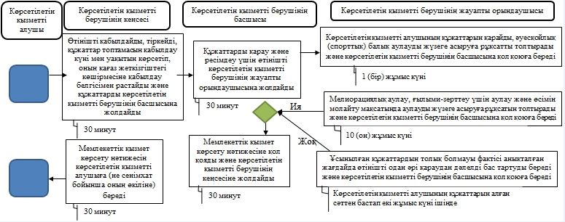

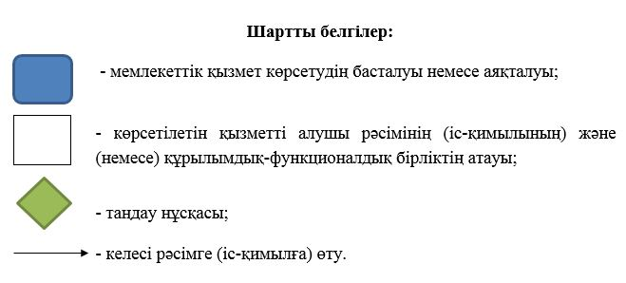

|  |  |
| --- | --- |
|  | Маңғыстау облысы әкімдігінің 2015 жылғы 13 қазандағы № 306 қаулысымен бекітілген |

**"Ағаш кесу және орман билетін беру"**  
**мемлекеттік көрсетілетін қызмет регламенті 1.Жалпы ережелер**

      1. "Ағаш кесу және орман билетін беру" мемлекеттік көрсетілетін қызметі (бұдан әрі – мемлекеттік көрсетілетін қызмет) мемлекеттік орман иеленушілермен (бұдан әрі – көрсетілетін қызметті беруші) көрсетіледі.

      Өтінішті қабылдау және мемлекеттік қызмет көрсету нәтижесін беру көрсетілетін қызметті берушінің кеңсесі арқылы жүзеге асырылады.

      Берілген рұқсаттар туралы мәліметтер "Е-лицензиялау" мемлекеттік деректер базасы" ақпараттық жүйесіне (бұдан әрі – ""Е-лицензиялау" МДБ АЖ) енгізіледі.

      2. Мемлекеттік қызметті көрсету нысаны: электрондық (ішінара автоматтандырылған) немесе қағаз түрінде.

      3. Мемлекеттік қызметті көрсету нәтижесі – қағаз түрінде ағаш кесу және (немесе) орман билетін беру.

      Мемлекеттік қызметті көрсету нәтижесін беру нысаны: қағаз түрінде.

**2. Мемлекеттік қызметті көрсету процесінде көрсетілетін қызметті берушінің құрылымдық бөлімшелерінің (қызметкерлерінің) іс-қимылы тәртібін сипаттау**

      4. Мемлекеттік қызметті көрсету бойынша рәсімді (іс-қимылды) бастауға негіздеме көрсетілетін қызметті берушінің көрсетілетін қызметті алушыдан (не сенімхат бойынша оның өкілінен) "Орман шаруашылығы және ерекше қорғалатын табиғи аумақтар саласындағы мемлекеттік көрсетілетін қызмет стандарттарын бекіту туралы" Қазақстан Республикасы Ауыл шаруашылығы министрінің 2015 жылғы 6 мамырдағы № 18-1/415 бұйрығымен (Нормативтік құқықтық актілерді мемлекеттік тіркеу тізілімінде № 11662 болып тіркелген) бекiтiлген "Ағаш кесу және орман билетін беру" мемлекеттiк көрсетілетін қызмет стандартының 9 – тармағында көрсетілген, еркін нысандағы өтінішін және өзге де құжаттарды алуы болып табылады.

      5. Мемлекеттік қызметті көрсету процесінің құрамына кіретін әрбір рәсімнің (іс-қимылдың) мазмұны, оның орындалу ұзақтығы:

      1) көрсетілетін қызметті берушінің кеңсесінде құжаттарды қабылдау және оларды тіркеу – 30 минут;

      2) көрсетілетін қызметті беруші басшысының құжаттарды қарауы – 30 минут;

      3) көрсетілетін қызметті берушінің жауапты орындаушысының құжаттарды қарауы және мемлекеттік қызмет көрсету нәтижесін ресімдеуі - 3 (үш) жұмыс күні;

      4) көрсетілетін қызметті беруші басшысының мемлекеттік қызметті көрсету нәтижесін қарауы – 30 минут;

      5) көрсетілетін қызметті алушыға (не сенімхат бойынша оның өкіліне) мемлекеттік қызметті көрсету нәтижесін беру – 30 минут.

      6. Келесі рәсімді (іс-қимылды) орындауды бастау үшін негіз болатын мемлекеттік қызметті көрсету бойынша рәсімдердің (іс-қимылдардың) нәтижесі:

      1) өтініштің көшірмесінде құжаттар топтамасын қабылдау күні мен уақыты көрсетіліп кеңседе тіркеу туралы белгі;

      2) көрсетілетін қызметті берушінің жауапты орындаушысын анықтау;

      3) мемлекеттік қызметті көрсету нәтижесін ресімдеу;

      4) мемлекеттік қызметті көрсету нәтижесіне қол қою;

      5) мемлекеттік қызметті көрсету нәтижесін алғандағы журналдағы көрсетілетін қызметті алушының қолы.

**3. Мемлекеттік қызмет көрсету процесінде көрсетілетін қызметті берушінің құрылымдық бөлімшелерінің (қызметкерлерінің) өзара іс-қимылы тәртібін сипаттау**

      6. Мемлекеттік қызмет көрсету процесіне қатысатын көрсетілетін қызметті берушінін құрылымдық бөлімшелерінің (қызметкерлерінің) тізбесі:

      1) көрсетілетін қызметті берушінің кеңсесі;

      2) көрсетілетін қызметті берушінің басшысы;

      3) көрсетілетін қызметті берушінің жауапты орындаушысы.

      7. Әрбір рәсімнің (іс-қимылдың) ұзақтығын көрсете отырып, құрылымдық бөлімшелер (қызметкерлер) арасындағы рәсімдердің (іс-қимылдардың) реттілігін сипаттау:

      1) көрсетілетін қызметті берушінің кеңсесі өтінішті қабылдайды, тіркейді, құжаттар топтамасын қабылдау күні мен уақытын көрсетіп, оның қағаз жеткізгіштегі көшірмесіне өтінішті қабылдау белгісімен растайды және құжаттарды көрсетілетін қызметті берушінің басшысына жолдайды – 30 минут;

      2) көрсетілетін қызметті берушінің басшысы құжаттарды қарау және ресімдеу үшін өтінішті жауапты орындаушысына жолдайды – 30 минут;

      3) көрсетілетін қызметті берушінің жауапты орындаушысы:

      көрсетілетін қызметті алушының құжаттарын қарайды;

      қажет болған жағдайда көрсетілетін қызметті алушымен немесе оның қатысуынсыз нысанға шығып қарауды жүзеге асырады;

      сұралып отырған орман пайдалану көлемін және орман пайдалану үшін төлемақысын қанағаттандыру мүмкіндігін анықтайды – 2 (екі) жұмыс күні ішінде;

      мемлекеттік көрсетілетін қызметті беру мүмкін болған жағдайда, көрсетілетін қызметті берушінің жауапты орындаушысы көрсетілетін қызметті алушыға орман пайдаланудың рұқсат етілген көлемі мен төлеуге жататын салықтық алымның сомасын хабарлайды – 2 (екі) жұмыс күні ішінде;

      4) көрсетілетін қызметті алушы көрсетілетін қызметті берушінің жауапты орындаушысына қажетті салықтық алымды төлегендігі туралы түбіртекті ұсынады – 3 (үш) жұмыс күні ішінде;

      5) көрсетілетін қызметті берушінің жауапты орындаушысы орман пайдалануға салықтық алымды төлегендігі туралы түбіртекті алған соң ағаш кесу және (немесе) орман билетін толтырады және көрсетілетін қызметті берушінің басшысына қол қоюға ұсынады – 3 (үш) жұмыс күні;

      ұсынылған құжаттардың толық болмауы фактісі анықталған жағдайда өтінішті одан әрі қараудан дәлелді бас тартуды дайындайды және көрсетілетін қызметті берушінің басшысына ұсынады - көрсетілетін қызметті алушының құжаттарын алған сәттен бастап екі жұмыс күні ішінде.

      6) көрсетілетін қызметті берушінің басшысы ағаш кесу және (немесе) орман билетіне, не өтінішті одан әрі қараудан дәлелді бас тарту жауабына қол қояды және көрсетілетін қызметті берушінің кеңсесіне жолдайды – 30 минут;

      7) көрсетілетін қызметті берушінің кеңсесi ағаш кесу және орман билетін, не өтінішті одан әрі қараудан бас тарту туралы дәлелді жауабын көрсетілетін қызметті алушыға (не сенiмхат бойынша оның өкiлiне) береді – 30 минут.

      7-1.Көрсетілетін қызметті беруші мынадай негіздер бойынша мемлекеттік қызмет көрсетуден бас тартады:

      1) көрсетілетін қызметті алушы мемлекеттік көрсетілетін қызметті алу үшін ұсынған құжаттардың және (немесе) өтініштегі немесе құжаттардағы деректердің (мәліметтердің) дұрыс еместігі белгіленуі;

      2) көрсетілетін қызметті алушының және (немесе) мемлекеттік қызмет көрсету үшін қажетті, ұсынылған материалдардың, объектілердің, деректер мен мәліметтердің Қазақстан Республикасы Ауыл шаруашылығы министрінің 2015 жылғы 26 қаңтардағы № 18-02/40 бұйрығымен (нормативтік құқықтық актілерді мемлекеттік тіркеу Тізілімінде № 10676 болып тіркелген) бекітілген Ағаш кесу билеті мен орман билетін есепке алу, сақтау, толтыру және беру қағидаларында белгіленген талаптарға сәйкес келмеуі;

      3) көрсетілетін қызметті алушыға қатысты оның қызметіне немесе мемлекеттік көрсетілетін қызметті алуды қажет ететін жекелеген қызмет түрлеріне тыйым салу туралы соттың заңды күшіне енген шешімінің (үкімінің) болуы;

      4) негізінде көрсетілетін қызметті алушы мемлекеттік көрсетілетін қызметті алумен байланысты арнаулы құқығынан айрылған көрсетілетін қызметті алушыға қатысты соттың заңды күшіне енген шешімінің болуы.

      Ескерту. Қаулы 7-1 тармақпен толықтырылды - Маңғыстау облысы әкімдігінің 30.11.2017 № 285 қаулысымен (алғашқы ресми жарияланған күнінен кейін күнтізбелік он күн өткен соң қолданысқа енгізіледі).

**4. "Азаматтарға арналған үкімет" мемлекеттік корпорациясымен және (немесе) өзге де көрсетілген қызметті берушілермен өзара іс-қимыл тәртібі, сондай-ақ мемлекеттік қызмет көрсету процесінде ақпараттық жүйелерді пайдалану тәртібін сипаттау"**

      Ескерту. Тақырыбы жаңа редакцияда - Маңғыстау облысы әкімдігінің 30.11.2017 № 285 қаулысымен (алғашқы ресми жарияланған күнінен кейін күнтізбелік он күн өткен соң қолданысқа енгізіледі).

      8. Портал арқылы мемлекеттік қызмет көрсету кезінде көрсетілетін қызметті беруші мен көрсетілетін қызметті алушының жүгіну және рәсімдерінің (іс-қимылдарының) реттілігі тәртібін сипаттау:

      1) көрсетілетін қызметті алушының компьютерінің интернет-браузерінде сақталатын жеке сәйкестендіру нөмірі (бұдан әрі – ЖСН) және бизнес сәйкестендіру нөмірі (бұдан әрі – БСН) (порталда тіркелмеген көрсетілетін қызметті алушылар үшін іске асырылады) көрсетілетін қызметті алушының өзінің электрондық цифрлық қолтаңбасы (бұдан әрі – ЭЦҚ) тіркеу куәлігінің көмегімен порталда тіркеуді жүргізеді;

      2) 1 – процесс – мемлекеттік көрсетілетін қызметті алу үшін көрсетілетін қызметті алушының компьютеріндегі интернет-браузеріне ЭЦҚ тіркеу куәлігін қосу, көрсетілетін қызметті алушымен порталда пароль (авторизациялау процесі) енгізу;

      3) 1 – шарт –тіркелген көрсетілетін қызметті алушы туралы деректердің дұрыстығын логин (БСН/ЖСН) және пароль арқылы порталда тексеру;

      4) 2 – процесс – көрсетілетін қызметті алушының деректерінде бұзушылықтардың болуына байланысты порталмен авторизациялаудан бас тарту туралы хабарламаны қалыптастыру;

      5) 3 – процесс – көрсетілетін қызметті алушының осы "Ағаш кесу және орман билетін беру" мемлекеттік көрсетілетін қызмет регламентінде (бұдан әрі – Регламент) көрсетілген мемлекеттік көрсетілетін қызметті таңдауы, мемлекеттік қызметті көрсету және оның құрылымы мен форматтық талаптарды ескере отырып, көрсетілетін қызметті алушымен нысанды толтыруы үшін сұраныс нысанын экранға шығару (деректерді енгізу), қажетті құжаттарды электрондық түрде сұраныс нысанына қосу;

      6) 4 – процесс – сұранысты куәландыруға қол қою үшін көрсетілетін қызметті алушының ЭЦҚ тіркеу куәлігін таңдауы;

      7) 2 – шарт –порталда ЭЦҚ тіркеу куәлігінің қолдану мерзімін және тіркеу куәлігінің қайта шақырылған (күші жойылған) тізімінде жоқтығын, сонымен қатар сәйкестендіру деректерінің сұраныста көрсетілген БСН/ЖСН мен ЭЦҚ тіркеу куәлігінде көрсетілген БСН/ЖСН арасындағы сәйкестілігін тексеру;

      8) 5 – процесс – көрсетілетін қызметті алушының ЭЦҚ түпнұсқалығының расталмауына байланысты сұралатын мемлекеттік көрсетілетін қызметтен бас тарту туралы хабарламаны қалыптастыру;

      9) 6 – процесс – мемлекеттік қызмет көрсетуге сұранысты толтырылған нысанына (енгізілген деректерді) көрсетілетін қызметті алушының ЭЦҚ арқылы куәландыру (қол қою);

      10) 7 – процесс – жеке басты куәландыру туралы, заңды тұлғаны тіркеу (қайта тіркеу) туралы, жеке кәсіпкер ретінде мемлекеттік тіркеу туралы құжаттар бойынша мәліметтерді көрсетілетін қызметті беруші "электрондық үкіметтің" шлюзі (бұдан әрі – ЭҮШ) арқылы тиісті жүйелерден алады;

      11) 8 – процесс – порталда электрондық құжатты (көрсетілетін қызметті алушының сұранысын) тіркеу және "Е-лицензиялау" МДБ АЖ-да сұранысты өңдеу;

      12) 3 – шарт – көрсетілетін қызметті алушының біліктілік талаптарына және рұқсатты беру үшін негіздемесіне сәйкестілігін көрсетілетін қызметті берушімен тексеру;

      13) 9 – процесс – "Е-лицензиялау" МДБ АЖ-да көрсетілетін қызметті алушының деректерінде бұзушылықтардың болуына байланысты сұралынатын қызметтен бас тарту туралы хабарламаны қалыптастыру;

      14) 10 – процесс – көрсетілетін қызметті алушының порталда қалыптастырылған мемлекеттік қызметті көрсету нәтижесін алуы. Мемлекеттік қызмет көрсетудің нәтижесі көрсетілетін қызметті берушінің уәкілетті адамының ЭЦҚ қол қойылған электрондық құжат нысанында көрсетілетін қызметті алушының "жеке кабинетіне" жолданады.

      15) 11 – процесс – көрсетілетін қызметті беруші берілген рұқсаттар туралы мәліметтерді "Е-лицензиялау" МДБ АЖ-да енгізеді.

      9. Портал арқылы мемлекеттік қызмет көрсетуге тартылған ақпараттық жүйелердің функционалдық өзара іс-қимыл диаграммасы осы Регламенттің 1 – қосымшасында келтірілген.

      10. Мемлекеттік қызмет көрсету процесінде рәсімдердің (іс-қимылдардың) ретін, көрсетілетін қызметті берушінің құрылымдық бөлімшелерінің (қызметкерлерінің) өзара іс-қимылдарының толық сипаттамасы, сондай-ақ мемлекеттік қызмет көрсету процесінде ақпараттық жүйелерді қолдану тәртібінің сипаттамасы осы Регламенттің 2 – қосымшасына сәйкес мемлекеттік қызмет көрсетудің бизнес – процестерінің анықтамалығында көрсетіледі. Мемлекеттік қызметті көрсетудің бизнес-процестері анықтамалығы порталда, көрсетілетін қызметті берушінің интернет-ресурсында орналастырылады.

|  |  |
| --- | --- |
|  | "Ағаш кесу және орман билетін беру" мемлекеттік көрсетілетін қызмет регламентіне 1 – қосымша |

**Портал арқылы мемлекеттік қызмет көрсетуге тартылған ақпараттық жүйелердің функционалдық өзара іс- қимыл диаграммасы**

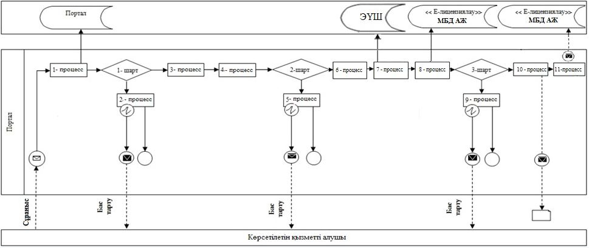

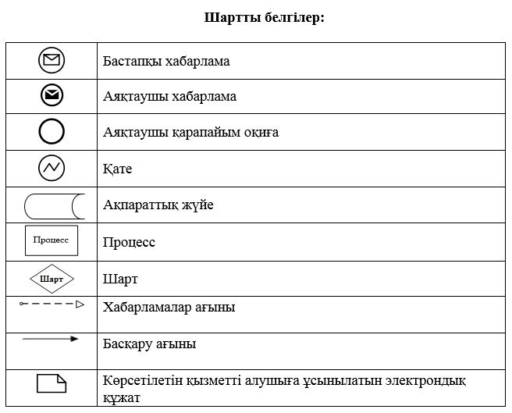

|  |  |
| --- | --- |
|  | "Ағаш кесу және орман билетін беру" мемлекеттік көрсетілетін қызмет регламентіне 2 - қосымша |

**"Ағаш кесу және орман билетін беру" мемлекеттік қызмет көрсетудің бизнес – процестерінің анықтамалығы**

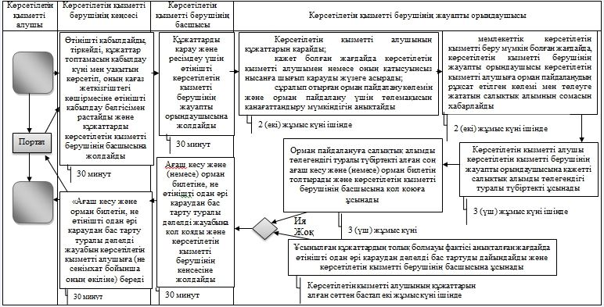

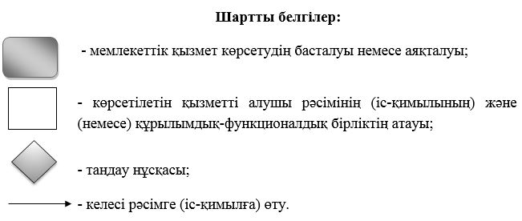

|  |  |
| --- | --- |
|  | Маңғыстау облысы әкімдігінің 2015 жылғы 13 қазандағы № 306 қаулысымен бекітілген |

**"Орман ресурстары, сауықтыру, рекреациялық, тарихи-мәдени, туристік және спорттық мақсаттар; аңшылық шаруашылығының мұқтаждықтары; жанама орман пайдалану үшін ұзақ мерзімді орман пайдалануға берілген мемлекеттік орман қоры жерлерінде учаскелерді құрылыс объектілерін салуға пайдалануға рұқсат беру" мемлекеттік көрсетілетін қызмет регламенті 1. Жалпы ережелер**

      1. "Орман ресурстары, сауықтыру, рекреациялық, тарихи-мәдени, туристік және спорттық мақсаттар; аңшылық шаруашылығының мұқтаждықтары; жанама орман пайдалану үшін ұзақ мерзімді орман пайдалануға берілген мемлекеттік орман қоры жерлерінде учаскелерді құрылыс объектілерін салуға пайдалануға рұқсат беру" мемлекеттік көрсетілетін қызметті (бұдан әрі – мемлекеттік көрсетілетін қызмет) орман шаруашылығы саласында функцияларды жүзеге асыратын облыстың жергілікті атқарушы органы ("Маңғыстау облысының табиғи ресурстар және табиғат пайдалануды реттеу басқармасы" мемлекеттік мекемесі) (бұдан әрі – көрсетілетін қызметті беруші) көрсетеді.

      Өтінішті қабылдау және мемлекеттік қызмет көрсету нәтижесін беру:

      1) көрсетілетін қызметті берушінің кеңсесі;

      2) www.еgov.kz, www.elicense.kz "электрондық үкімет" веб-порталы (бұдан әрі – портал) арқылы жүзеге асырылады.

      2. Мемлекеттік қызметті көрсету нысаны: электрондық (ішінара автоматтандырылған) немесе қағаз түрінде.

      3. Мемлекеттік қызмет көрсету нәтижесі – орман ресурстары, сауықтыру рекреациялық, тарихи-мәдени, туристік және спорттық мақсаттар үшін, аңшылық шаруашылығының мұқтажы, жанама орман пайдалану үшін ұзақ мерзімді орман пайдалануға берілген мемлекеттік орман қоры жерлерінде учаскелерді құрылыс объектілері үшін пайдалануға арналған рұқсат.

      Мемлекеттік қызметті көрсету нәтижесін беру нысаны: электрондық.

      Порталда мемлекеттік қызмет көрсету нәтижесі қызмет берушінің уәкілетті тұлғасының электрондық цифрлық қолтаңба (бұдан әрі – ЭЦҚ) қойылған электронды құжат нысанында қызмет алушының "жеке кабинетіне" жіберіледі.

      Көрсетілетін қызметті алушы мемлекеттік қызмет көрсету нәтижесін алуға қағаз түрінде жүгінген жағдайда мемлекеттік қызмет көрсету нәтижесі электрондық нысанда ресімделеді, қағазға басылады және көрсетілетін қызметті берушінің мөрімен және оның басшысының қолтаңбасымен куәландырылады.

**2. Мемлекеттік қызметті көрсету процесінде көрсетілетін қызметті берушінің құрылымдық бөлімшелерінің (қызметкерлерінің) іс-қимылы тәртібін сипаттау**

      4. Мемлекеттік қызметті көрсету бойынша рәсімді (іс-қимылды) бастауға негіздеме көрсетілетін қызметті берушінің көрсетілетін қызметті алушыдан (не сенімхат бойынша оның өкілінен) "Орман шаруашылығы және ерекше қорғалатын табиғи аумақтар саласындағы мемлекеттік көрсетілетін қызмет стандарттарын бекіту туралы" Қазақстан Республикасы Ауыл шаруашылығы министрінің 2015 жылғы 6 мамырдағы № 18-1/415 бұйрығымен (Нормативтік құқықтық актілерді мемлекеттік тіркеу тізілімінде № 11662 болып тіркелген) бекiтiлген "Орман ресурстары, сауықтыру, рекреациялық, тарихи-мәдени, туристік және спорттық мақсаттар; аңшылық шаруашылығының мұқтаждықтары; жанама орман пайдалану үшін ұзақ мерзімді орман пайдалануға берілген мемлекеттік орман қоры жерлерінде учаскелерді құрылыс объектілерін салуға пайдалануға рұқсат беру" мемлекеттiк көрсетілетін қызмет стандартының 9 – тармағында көрсетілген өтінішін және өзге де құжаттарды алуы болып табылады.

      5. Мемлекеттік қызметті көрсету процесінің құрамына кіретін әрбір рәсімнің (іс-қимылдың) мазмұны, оның орындалу ұзақтығы:

      1) көрсетілетін қызметті берушінің кеңсесінде құжаттарды қабылдау және оларды тіркеу – 30 минут;

      2) көрсетілетін қызметті беруші басшысының құжаттарды қарауы – 30 минут;

      3) көрсетілетін қызметті берушінің жауапты орындаушысының құжаттарды қарауы және мемлекеттік қызмет көрсету нәтижесін ресімдеуі – 2 (екі) жұмыс күні ішінде;

      4) көрсетілетін қызметті беруші басшысының мемлекеттік қызметті көрсету нәтижесін қарауы – 30 минут;

      5) көрсетілетін қызметті алушыға (не сенімхат бойынша оның өкіліне) мемлекеттік қызметті көрсету нәтижесін беру – 30 минут.

      6. Келесі рәсімді (іс-қимылды) орындауды бастау үшін негіз болатын мемлекеттік қызметті көрсету бойынша рәсімдердің (іс-қимылдардың) нәтижесі:

      1) өтініштің көшірмесінде құжаттар топтамасын қабылдау күні мен уақыты көрсетіліп кеңседе тіркеу туралы белгі;

      2) көрсетілетін қызметті берушінің жауапты орындаушысын анықтау;

      3) мемлекеттік қызметті көрсету нәтижесін ресімдеу;

      4) мемлекеттік қызметті көрсету нәтижесіне қол қою;

      5) мемлекеттік қызметті көрсету нәтижесін алғандағы журналдағы көрсетілетін қызметті алушының қолы.

**3. Мемлекеттік қызмет көрсету процесінде көрсетілетін қызметті берушінің құрылымдық бөлімшелерінің (қызметкерлерінің) өзара іс-қимылы тәртібін сипаттау**

      6. Мемлекеттік қызмет көрсету процесіне қатысатын көрсетілетін қызметті берушілердің құрылымдық бөлімшелерінің (қызметкерлерінің) тізбесі:

      1) көрсетілетің қызметті берушінің кеңсесі;

      2) көрсетілетің қызметті берушінің басшысы;

      3) көрсетілетің қызметті берушінің жауапты орындаушысы.

      7. Әрбір рәсімнің (іс-қимылдың) ұзақтығын көрсете отырып, құрылымдық бөлімшелер (қызметкерлер) арасындағы рәсімдердің (іс-қимылдардың) реттілігін сипаттау:

      1) көрсетілетін қызметті берушінің кеңсесі өтінішті қабылдайды, тіркейді, құжаттар топтамасын қабылдау күні мен уақытын көрсетіп, оның қағаз жеткізілген көшірмесіне өтінішті қабылдау белгісімен растайды және құжаттарды көрсетілетің қызметті берушінің басшысына жолдайды – 30 минут;

      2) көрсетілетін қызметті берушінің басшысы құжаттарды қарау және ресімдеу үшін өтінішті көрсетілетін қызметті берушінің жауапты орындаушысына жолдайды – 30 минут;

      3) көрсетілетін қызметті берушінің жауапты орындаушысы:

      көрсетілетін қызметті алушының құжаттарын қарайды, мемлекеттік қызмет көрсету нәтижесін ресімдейді және көрсетілетің қызметті берушінің басшысына қол қоюға ұсынады – 2 (екі) жұмыс күні;

      ұсынылған құжаттардың толық болмауы фактісі анықталған жағдайда өтінішті одан әрі қараудан дәлелді бас тартуды дайындайды және көрсетілетін қызметті берушінің басшысына қол қоюға ұсынады - көрсетілетін қызметті алушының құжаттарын алған сәттен бастап екі жұмыс күні ішінде;

      4) көрсетілетін қызметті берушінің басшысы мемлекеттік қызмет көрсету нәтижесіне қол қояды және көрсетілетін қызметті берушінің кеңсесіне жолдайды – 30 минут;

      5) көрсетілетін қызметті берушінің кеңсесi мемлекеттік қызмет көрсету нәтижесін көрсетілетін қызметті алушыға (не сенiмхат бойынша оның өкiлiне) береді – 30 минут.

**4. "Азаматтарға арналған үкімет" мемлекеттік корпорациясымен және (немесе) өзге де көрсетілген қызметті берушілермен өзара іс-қимыл тәртібі, сондай-ақ мемлекеттік қызмет көрсету процесінде ақпараттық жүйелерді пайдалану тәртібін сипаттау"**

      Ескерту. Тақырыбы жаңа редакцияда - Маңғыстау облысы әкімдігінің 30.11.2017 № 285 қаулысымен (алғашқы ресми жарияланған күнінен кейін күнтізбелік он күн өткен соң қолданысқа енгізіледі).

      8. Портал арқылы мемлекеттік қызмет көрсету кезінде көрсетілетін қызметті беруші мен көрсетілетін қызметті алушының жүгіну және рәсімдерінің (іс-қимылдарының) реттілігі тәртібін сипаттау:

      1) көрсетілетін қызметті алушының компьютерінің интернет-браузерінде сақталатын жеке сәйкестендіру нөмірі (бұдан әрі – ЖСН) және бизнес сәйкестендіру нөмірі (бұдан әрі – БСН) (порталда тіркелмеген көрсетілетін қызметті алушылар үшін іске асырылады) көрсетілетін қызметті алушының өзінің ЭЦҚ тіркеу куәлігінің көмегімен порталда тіркеуді жүргізеді;

      2) 1 – процесс – мемлекеттік көрсетілетін қызметті алу үшін көрсетілетін қызметті алушының компьютеріндегі интернет-браузеріне ЭЦҚ тіркеу куәлігін қосу, көрсетілетін қызметті алушымен порталда пароль (авторизациялау процесі) енгізу;

      3) 1 – шарт –тіркелген көрсетілетін қызметті алушы туралы деректердің дұрыстығын логин (БСН/ЖСН) және пароль арқылы порталда тексеру;

      4) 2 – процесс – көрсетілетін қызметті алушының деректерінде бұзушылықтардың болуына байланысты порталмен авторизациялаудан бас тарту туралы хабарламаны қалыптастыру;

      5) 3 – процесс – көрсетілетін қызметті алушының осы "Орман ресурстары, сауықтыру, рекреациялық, тарихи-мәдени, туристік және спорттық мақсаттар; аңшылық шаруашылығының мұқтаждықтары; жанама орман пайдалану үшін ұзақ мерзімді орман пайдалануға берілген мемлекеттік орман қоры жерлерінде учаскелерді құрылыс объектілерін салуға пайдалануға рұқсат беру" мемлекеттік көрсетілетін қызмет регламентінде (бұдан әрі – Регламент) көрсетілген мемлекеттік көрсетілетін қызметті таңдауы, мемлекеттік қызметті көрсету және оның құрылымы мен форматтық талаптарды ескере отырып, көрсетілетін қызметті алушымен нысанды толтыруы үшін сұраныс нысанын экранға шығару (деректерді енгізу), қажетті құжаттарды электрондық түрде сұраныс нысанына қосу;

      6) 4 – процесс – сұранысты куәландыруға қол қою үшін көрсетілетін қызметті алушының ЭЦҚ тіркеу куәлігін таңдауы;

      7) 2 – шарт –порталда ЭЦҚ тіркеу куәлігінің қолдану мерзімін және тіркеу куәлігінің қайта шақырылған (күші жойылған) тізімінде жоқтығын, сонымен қатар сәйкестендіру деректерінің сұраныста көрсетілген БСН/ЖСН мен ЭЦҚ тіркеу куәлігінде көрсетілген БСН/ЖСН арасындағы сәйкестілігін тексеру;

      8) 5 – процесс – көрсетілетін қызметті алушының ЭЦҚ түпнұсқалығының расталмауына байланысты сұралатын мемлекеттік көрсетілетін қызметтен бас тарту туралы хабарламаны қалыптастыру;

      9) 6-процесс – мемлекеттік қызмет көрсетуге сұранысты толтырылған нысанына (енгізілген деректерді) көрсетілетін қызметті алушының ЭЦҚ арқылы куәландыру (қол қою);

      10) 7 – процесс – көрсетілетін қызметті алушының жеке басын куәландыратын құжаттар туралы, заңды тұлғаны тіркеу (қайта тіркеу) туралы, эскизге (эскиздік жобаға) мемлекеттік экологиялық және мемлекеттік санитариялық-эпидемиологиялық сараптамалардың қорытындылары туралы мәліметтерді көрсетілетін қызметті беруші "электрондық үкіметтің" шлюзі (бұдан әрі – ЭҮШ) арқылы тиісті мемлекеттік ақпараттық жүйелерден алады;

      11) 8 – процесс – порталда электрондық құжатты (көрсетілетін қызметті алушының сұранысын) тіркеу және "Е-лицензиялау" мемлекеттік деректер базасының ақпараттық жүйесінде (бұдан әрі - "Е-лицензиялау" МДБ АЖ) сұранысты өңдеу;

      12) 3 – шарт – көрсетілетін қызметті алушының біліктілік талаптарына және рұқсатты беру үшін негіздемесіне сәйкестілігін көрсетілетін қызметті берушімен тексеру;

      13) 9 – процесс – "Е-лицензиялау" МДБ АЖ-да көрсетілетін қызметті алушының деректерінде бұзушылықтардың болуына байланысты сұралынатын қызметтен бас тарту туралы хабарламаны қалыптастыру;

      14) 10 – процесс – көрсетілетін қызметті алушының порталда қалыптастырылған мемлекеттік қызметті көрсету нәтижесін алуы. Мемлекеттік қызмет көрсетудің нәтижесі көрсетілетін қызметті берушінің уәкілетті адамының ЭЦҚ қол қойылған электрондық құжат нысанында көрсетілетін қызметті алушының "жеке кабинетіне" жолданады.

      9. Портал арқылы мемлекеттік қызмет көрсетуге тартылған ақпараттық жүйелердің функционалдық өзара іс-қимыл диаграммасы осы Регламенттің 1 – қосымшасында келтірілген.

      10. Мемлекеттік қызмет көрсету процесінде рәсімдердің (іс–қимылдардың) ретін, көрсетілетін қызметті берушінің құрылымдық бөлімшелерінің (қызметкерлерінің) өзара іс-қимылдарының толық сипаттамасы, сондай-ақ мемлекеттік қызмет көрсету процесінде ақпараттық жүйелерді қолдану тәртібінің сипаттамасы осы Регламенттің 2 – қосымшасынасәйкес мемлекеттік қызмет көрсетудің бизнес – процесстерінің анықтамалығында көрсетіледі. Мемлекеттік қызмет көрсетудің бизнес-процестері анықтамалығы порталда, көрсетілетін қызметті берушінің интернет-ресурсында орналастырылады.

|  |  |
| --- | --- |
|  | "Орман ресурстары, сауықтыру, рекреациялық, тарихи-мәдени, туристік және спорттық мақсаттар; аңшылық шаруашылығының мұқтаждықтары; жанама орман пайдалану үшін ұзақ мерзімді орман пайдалануға берілген мемлекеттік орман қоры жерлерінде учаскелерді құрылыс объектілерін салуға пайдалануға рұқсат беру" мемлекеттік көрсетілетін қызмет регламентіне 1 қосымша |

**Портал арқылы мемлекеттік қызмет көрсетуге тартылған ақпараттық жүйелердің функционалдық өзара іс-қимыл диаграммасы**

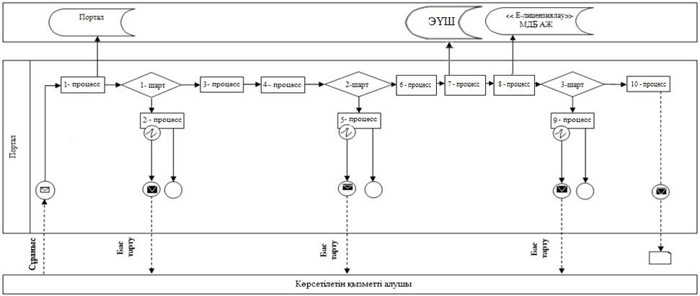

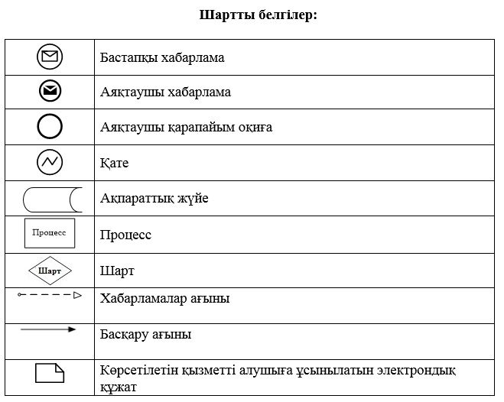

|  |  |
| --- | --- |
|  | "Орман ресурстары, сауықтыру, рекреациялық, тарихи-мәдени, туристік және спорттық мақсаттар; аңшылық шаруашылығының мұқтаждықтары; жанама орман пайдалану үшін ұзақ мерзімді орман пайдалануға берілген мемлекеттік орман қоры жерлерінде учаскелерді құрылыс объектілерін салуға пайдалануға рұқсат беру" мемлекеттік көрсетілетін қызмет регламентіне 2 қосымша |

**"Орман ресурстары, сауықтыру, рекреациялық, тарихи-мәдени, туристік және спорттық мақсаттар; аңшылық шаруашылығының мұқтаждықтары; жанама орман пайдалану үшін ұзақ мерзімді орман пайдалануға берілген мемлекеттік орман қоры жерлерінде учаскелерді құрылыс объектілерін салуға пайдалануға рұқсат беру" мемлекеттік қызмет көрсетудің бизнес – процестерінің анықтамалығы**

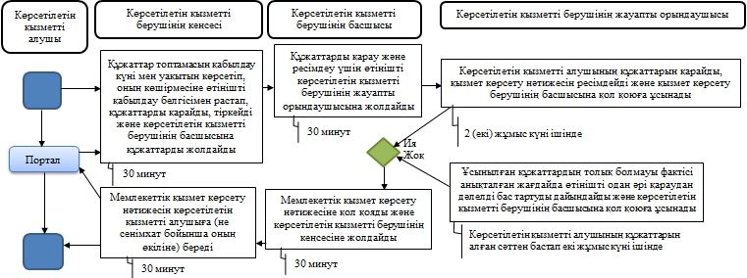

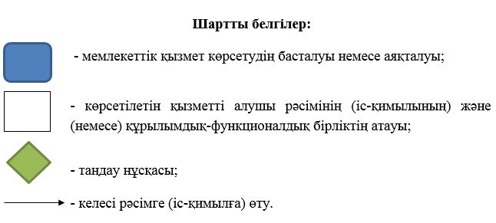

|  |  |
| --- | --- |
|  | Маңғыстау облысы әкімдігінің 2015 жылғы 13 қазандағы № 306 қаулысымен бекітілген |

**"Мемлекеттік орман қоры учаскелерінде ұзақ мерзімді орман пайдалану шартын мемлекеттік тіркеу" мемлекеттік көрсетілетін қызмет регламенті 1. Жалпы ережелер**

      1. "Мемлекеттік орман қоры учаскелерінде ұзақ мерзімді орман пайдалану шартын аумақтық бөлімшелерде мемлекеттік тіркеу" мемлекеттік қызмет стандарты (бұдан әрі – мемлекеттік көрсетілетін қызмет) орман шаруашылығы саласында функцияларды жүзеге асыратын облыстың жергілікті атқарушы органы ("Маңғыстау облысының табиғи ресурстар және табиғат пайдалануды реттеу басқармасы" мемлекеттік мекемесі) (бұдан әрі – көрсетілетін қызметті беруші) көрсетеді.

      Өтінішті қабылдау және мемлекеттік қызметті көрсету нәтижесін беру:

      1) қызметті берушінің кеңсесі;

      2) www.еgov.kz, www.elicense.kz "электрондық үкімет" веб-порталы (бұдан әрі – портал) арқылы жүзеге асырылады.

      2. Мемлекеттік қызметті көрсету нысаны: электрондық (ішінара автоматтандырылған) немесе қағаз түрінде.

      3. Мемлекеттік қызмет көрсету нәтижесі – мемлекеттік орман қоры учаскелерінде ұзақ мерзімді орман пайдалану шартын мемлекеттік тіркеу.

      Мемлекеттік қызметті көрсету нәтижесін беру нысаны: электрондық.

      Порталда мемлекеттік қызмет көрсету нәтижесі шартта мөр басу үшін орын мен күні көрсетіліп, қызметті берушінің уәкілетті тұлғасының электрондық цифрлық қолтаңба (бұдан әрі – ЭЦҚ) қойылған мемлекеттік орман қоры учаскелерінде ұзақ мерзімді орман пайдалану шартын мемлекеттік тіркеу туралы хабарлама нысанында қызметті алушының "жеке кабинетіне" жіберіледі.

      Көрсетілетін қызметті алушы мемлекеттік қызмет көрсету нәтижесін алуға қағаз түрінде жүгінген жағдайда мемлекеттік қызмет көрсету нәтижесі электрондық нысанда ресімделеді, қағазға басылады және қызметті берушінің мөрімен және оның басшысының қолтаңбасымен куәландырылады.

**2. Мемлекеттік қызметті көрсету процесінде көрсетілетін қызметті берушінің құрылымдық бөлімшелерінің (қызметкерлерінің) іс-қимылы тәртібін сипаттау**

      4. Мемлекеттік қызметті көрсету бойынша рәсімді (іс-қимылды) бастауға негіздеме көрсетілетін қызметті берушінің көрсетілетін қызметті алушыдан (не сенімхат бойынша оның өкілінен) "Орман шаруашылығы және ерекше қорғалатын табиғи аумақтар саласындағы мемлекеттік көрсетілетін қызмет стандарттарын бекіту туралы" Қазақстан Республикасы Ауыл шаруашылығы министрінің 2015 жылғы 6 мамырдағы № 18-1/415 бұйрығымен (Нормативтік құқықтық актілерді мемлекеттік тіркеу тізілімінде № 11662 болып тіркелген) бекiтiлген "Мемлекеттік орман қоры учаскелерінде ұзақ мерзімді орман пайдалану шартын аумақтық бөлімшелерде мемлекеттік тіркеу" мемлекеттiк көрсетілетін қызмет стандартының 9 – тармағында көрсетілген өтінішін және өзге де құжаттарды алуы болып табылады.

      5. Мемлекеттік қызметті көрсету процесінің құрамына кіретін әрбір рәсімнің (іс-қимылдың) мазмұны, оның орындалу ұзақтығы:

      1) көрсетілетін қызметті берушінің кеңсесінде құжаттарды қабылдау және оларды тіркеу – 30 минут;

      2) көрсетілетін қызметті беруші басшысының құжаттарды қарауы – 10 минут;

      3) көрсетілетін қызметті берушінің жауапты орындаушысының құжаттарды қарауы және мемлекеттік қызмет көрсету нәтижесін ресімдеуі – 2 (екі) жұмыс күні;

      4) көрсетілетін қызметті беруші басшысының мемлекеттік қызметті көрсету нәтижесін қарауы – 10 минут;

      5) көрсетілетін қызметті алушыға (не сенімхат бойынша оның өкіліне) мемлекеттік қызметті көрсету нәтижесін беру – 10 минут.

      6. Келесі рәсімді (іс-қимылды) орындауды бастау үшін негіз болатын мемлекеттік қызметті көрсету бойынша рәсімдердің (іс-қимылдардың) нәтижесі:

      1) өтініштің көшірмесінде құжаттар топтамасын қабылдау күні мен уақыты көрсетіліп кеңседе тіркеу туралы белгі;

      2) көрсетілетін қызметті берушінің жауапты орындаушысын анықтау;

      3) мемлекеттік қызметті көрсету нәтижесін ресімдеу;

      4) мемлекеттік қызметті көрсету нәтижесіне қол қою;

      5) мемлекеттік қызметті көрсету нәтижесін алғандағы журналдағы көрсетілетін қызметті алушының қолы.

**3. Мемлекеттік қызмет көрсету процесінде көрсетілетін қызметті берушінің құрылымдық бөлімшелерінің (қызметкерлерінің) өзара іс-қимылы тәртібін сипаттау**

      6. Мемлекеттік қызмет көрсету процесіне қатысатын көрсетілетін қызметті берушінің құрылымдық бөлімшелерінің (қызметкерлерінің) тізбесі:

      1) көрсетілетің қызметті берушінің кеңсесі;

      2) көрсетілетің қызметті берушінің басшысы;

      3) көрсетілетің қызметті берушінің жауапты орындаушысы.

      7. Әрбір рәсімнің (іс-қимылдың) ұзақтығын көрсете отырып, құрылымдық бөлімшелер (қызметкерлер) арасындағы рәсімдердің (іс-қимылдардың) реттілігін сипаттау:

      1) көрсетілетін қызметті берушінің кеңсесі өтінішті қабылдайды, тіркейді, құжаттар топтамасын қабылдау күні мен уақытын көрсетіп, оның қағаз жеткізілген көшірмесіне өтінішті қабылдау белгісімен растайды және құжаттарды көрсетілетін қызметті берушінің басшысына жолдайды – 30 минут;

      2) көрсетілетін қызметті берушінің басшысы құжаттарды қарайды және көрсетілетің қызметті берушінің жауапты орындаушысына жолдайды – 10 минут;

      3) көрсетілетін қызметті берушінің жауапты орындаушысы құжаттарды қарайды, мемлекеттік қызмет көрсету нәтижесін ресімдейді және көрсетілетің қызметті берушінің басшысына қол қоюға береді – 2 (екі) жұмыс күні;

      4) көрсетілетін қызметті берушінің басшысы мемлекеттік қызмет көрсету нәтижесіне қол қояды және көрсетілетін қызметті берушінің кеңсесіне жолдайды – 10 минут;

      5) көрсетілетін қызметті берушінің кеңсесi мемлекеттік қызмет көрсету нәтижесін көрсетілетін қызметті алушыға (не сенiмхат бойынша оның өкiлiне) береді – 10 минут.

      7-1.Көрсетілетін қызметті беруші мынадай негіздер бойынша мемлекеттік қызмет көрсетуден бас тартады:

      1) көрсетілетін қызметті алушы мемлекеттік көрсетілетін қызметті алу үшін ұсынған құжаттардың және (немесе) өтініштегі немесе құжаттардағы деректердің (мәліметтердің) дұрыс еместігі белгіленуі;

      2) көрсетілетін қызметті алушының және (немесе) мемлекеттік қызмет көрсету үшін қажетті, ұсынылған материалдардың, объектілердің, деректер мен мәліметтердің Қазақстан Республикасы Ауыл шаруашылығы министрінің 2015 жылғы 26 қаңтардағы № 18-02/41 бұйрығымен (нормативтік құқықтық актілерді мемлекеттік тіркеу Тізілімінде № 10489 болып тіркелген) бекітілген Мемлекеттік орман қоры учаскелерінде ұзақ мерзімді орман пайдалану шартын мемлекеттік тіркеу қағидаларында белгіленген талаптарға сәйкес келмеуі;

      3) көрсетілетін қызметті алушыға қатысты оның қызметіне немесе мемлекеттік көрсетілетін қызметті алуды қажет ететін жекелеген қызмет түрлеріне тыйым салу туралы соттың заңды күшіне енген шешімінің (үкімінің) болуы;

      4) негізінде көрсетілетін қызметті алушы мемлекеттік көрсетілетін қызметті алумен байланысты арнаулы құқығынан айрылған көрсетілетін қызметті алушыға қатысты соттың заңды күшіне енген шешімінің болуы.

      Ескерту. Қаулы 7-1 тармақпен толықтырылды - Маңғыстау облысы әкімдігінің 30.11.2017 № 285 қаулысымен (алғашқы ресми жарияланған күнінен кейін күнтізбелік он күн өткен соң қолданысқа енгізіледі).

**4. "Азаматтарға арналған үкімет" мемлекеттік корпорациясымен және (немесе) өзге де көрсетілген қызметті берушілермен өзара іс-қимыл тәртібі, сондай-ақ мемлекеттік қызмет көрсету процесінде ақпараттық жүйелерді пайдалану тәртібін сипаттау"**

      Ескерту. Тақырыбы жаңа редакцияда - Маңғыстау облысы әкімдігінің 30.11.2017 № 285 қаулысымен (алғашқы ресми жарияланған күнінен кейін күнтізбелік он күн өткен соң қолданысқа енгізіледі).

      8. Портал арқылы мемлекеттік қызмет көрсету кезінде көрсетілетін қызметті беруші мен көрсетілетін қызметті алушының жүгіну және рәсімдерінің (іс-қимылдарының) реттілігі тәртібін сипаттау:

      1) көрсетілетін қызметті алушының компьютерінің интернет-браузерінде сақталатын жеке сәйкестендіру нөмірі (бұдан әрі – ЖСН) және бизнес сәйкестендіру нөмірі (бұдан әрі – БСН) (порталда тіркелмеген көрсетілетін қызметті алушылар үшін іске асырылады) көрсетілетін қызметті алушының өзінің ЭЦҚ тіркеу куәлігінің көмегімен порталда тіркеуді жүргізеді;

      2) 1 – процесс – мемлекеттік көрсетілетін қызметті алу үшін көрсетілетін қызметті алушының компьютеріндегі интернет-браузеріне ЭЦҚ тіркеу куәлігін қосу, көрсетілетін қызметті алушымен порталда пароль (авторизациялау процесі) енгізу;

      3) 1 – шарт –тіркелген көрсетілетін қызметті алушы туралы деректердің дұрыстығын логин (БСН/ЖСН) және пароль арқылы порталда тексеру;

      4) 2 – процесс – көрсетілетін қызметті алушының деректерінде бұзушылықтардың болуына байланысты порталмен авторизациялаудан бас тарту туралы хабарламаны қалыптастыру;

      5) 3 – процесс – көрсетілетін қызметті алушының осы "Мемлекеттік орман қоры учаскелерінде ұзақ мерзімді орман пайдалану шартын аумақтық бөлімшелерде мемлекеттік тіркеу" мемлекеттік көрсетілетін қызмет регламентінде (бұдан әрі – Регламент) көрсетілген мемлекеттік көрсетілетін қызметті таңдауы, мемлекеттік қызметті көрсету және оның құрылымы мен форматтық талаптарды ескере отырып, көрсетілетін қызметті алушымен нысанды толтыруы үшін сұраныс нысанын экранға шығару (деректерді енгізу), қажетті құжаттарды электрондық түрде сұраныс нысанына қосу;

      6) 4 – процесс – сұранысты куәландыруға қол қою үшін көрсетілетін қызметті алушының ЭЦҚ тіркеу куәлігін таңдауы;

      7) 2 – шарт –порталда ЭЦҚ тіркеу куәлігінің қолдану мерзімін және тіркеу куәлігінің қайта шақырылған (күші жойылған) тізімінде жоқтығын, сонымен қатар сәйкестендіру деректерінің сұраныста көрсетілген БСН/ЖСН мен ЭЦҚ тіркеу куәлігінде көрсетілген БСН/ЖСН арасындағы сәйкестілігін тексеру;

      8) 5 – процесс – көрсетілетін қызметті алушының ЭЦҚ түпнұсқалығының расталмауына байланысты сұралатын мемлекеттік көрсетілетін қызметтен бас тарту туралы хабарламаны қалыптастыру;

      9) 6 – процесс – мемлекеттік қызмет көрсетуге сұранысты толтырылған нысанына (енгізілген деректерді) көрсетілетін қызметті алушының ЭЦҚ арқылы куәландыру (қол қою);

      10) 7 – процесс – көрсетілетін қызметті беруші "электрондық үкіметтің" шлюзі арқылы тиісті мемлекеттік жүйелерден көрсетілетін қызметті алушының жеке басын куәландыратын құжаттардың, заңды тұлғаны тіркеу (қайта тіркеу) туралы мәліметтерін алады;

      11) 8 – процесс – порталда электрондық құжатты (көрсетілетін қызметті алушының сұранысын) тіркеу және "Е-лицензиялау" мемлекеттік деректер базасының ақпараттық жүйесінде (бұдан әрі - "Е-лицензиялау" МДБ АЖ) сұранысты өңдеу;

      12) 3 – шарт – көрсетілетін қызметті алушының біліктілік талаптарына және рұқсатты беру үшін негіздемесіне сәйкестілігін көрсетілетін қызметті берушімен тексеру;

      13) 9 – процесс – "Е-лицензиялау" МДБ АЖ-да көрсетілетін қызметті алушының деректерінде бұзушылықтардың болуына байланысты сұралынатын қызметтен бас тарту туралы хабарламаны қалыптастыру;

      14) 10 – процесс – көрсетілетін қызметті алушының порталда қалыптастырылған мемлекеттік қызмет көрсету нәтижесін алуы. Мемлекеттік қызмет көрсету нәтижесі көрсетілетін қызметті берушінің уәкілетті адамының ЭЦҚ қол қойылған электрондық құжат нысанында көрсетілетін қызметті алушының "жеке кабинетіне" жолданады.

      9. Портал арқылы мемлекеттік қызмет көрсетуге тартылған ақпараттық жүйелердің функционалдық өзара іс-қимыл диаграммасы осы Регламенттің 1 қосымшасында келтірілген.

      10. Мемлекеттік қызмет көрсету процесінде рәсімдердің (іс-қимылдардың) ретін, көрсетілетін қызметті берушінің құрылымдық бөлімшелерінің (қызметкерлерінің) өзара іс-қимылдарының толық сипаттамасы, сондай-ақ мемлекеттік қызмет көрсету процесінде ақпараттық жүйелерді қолдану тәртібінің сипаттамасы осы Регламенттің 2 – қосымшасына сәйкес мемлекеттік қызмет көрсетудің бизнес - процесстерінің анықтамалығында көрсетіледі. Мемлекеттік қызмет көрсетудің бизнес-процестері анықтамалығы порталда, көрсетілетін қызметті берушінің интернет-ресурсында орналастырылады.

|  |  |
| --- | --- |
|  | "Мемлекеттік орман қоры учаскелерінде ұзақ мерзімді орман пайдалану шартын аумақтық бөлімшелерде мемлекеттік тіркеу" мемлекеттік көрсетілетін қызмет регламентіне 1 – қосымша |

**Портал арқылы мемлекеттік қызмет көрсетуге тартылған ақпараттық жүйелердің функционалдық өзара іс- қимыл диаграммасы**

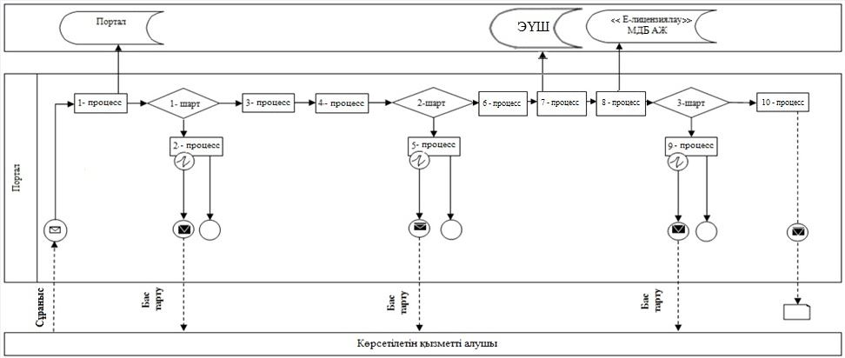

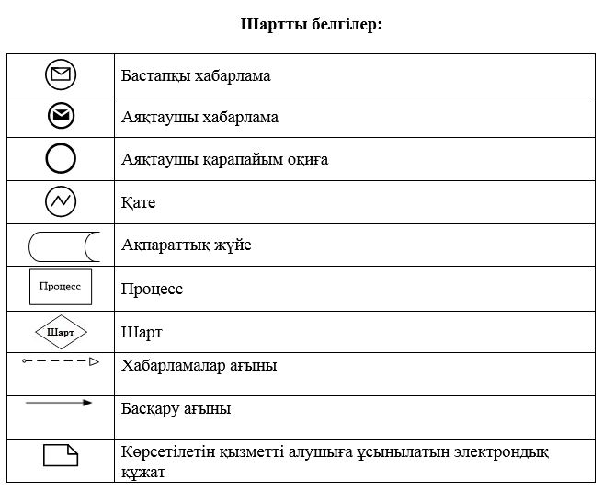

|  |  |
| --- | --- |
|  | "Мемлекеттік орман қоры учаскелерінде ұзақ мерзімді орман пайдалану шартын аумақтық бөлімшелерде мемлекеттік тіркеу" мемлекеттік көрсетілетін қызмет регламентіне 2 – қосымша |

**"Мемлекеттік орман қоры учаскелерінде ұзақ мерзімді орман пайдалану шартын аумақтық бөлімшелерде мемлекеттік тіркеу" мемлекеттік қызмет көрсетудің бизнес – процестерінің анықтамалығы**

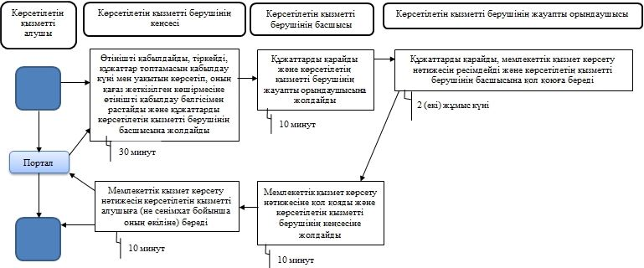

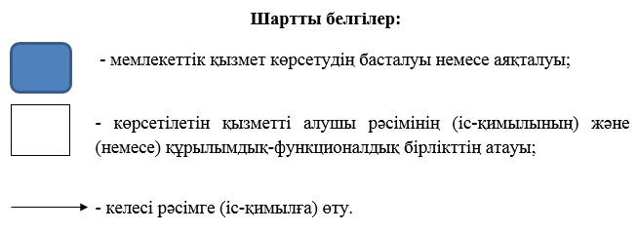

|  |  |
| --- | --- |
|  | Маңғыстау облысы әкімдігінің 2015 жылғы 13 қазандағы № 306 қаулысымен бекітілген |

**"Облыстың жергілікті атқарушы органдарының жануарлар дүниесін пайдаланушыларға аңшылық алқаптар мен балық шаруашылығы су айдындарын және (немесе) учаскелерін бекітіп беру мен аңшылық және балық шаруашылықтарының қажеттіліктері үшін сервитуттарды белгілеу жөнінде шешімдер қабылдауы" мемлекеттік көрсетілетін қызмет регламенті**

      Ескерту. Регламент жаңа редакцияда - Маңғыстау облысы әкімдігінің 21.11.2019 № 243 (алғашқы ресми жарияланған күнінен кейін күнтізбелік он күн өткен соң қолданысқа енгізіледі) қаулысымен.

**1. Жалпы ережелер**

      1. "Облыстың жергілікті атқарушы органдарының жануарлар дүниесін пайдаланушыларға аңшылық алқаптар мен балық шаруашылығы су айдындарын және (немесе) учаскелерін бекітіп беру мен аңшылық және балық шаруашылықтарының қажеттіліктері үшін сервитуттарды белгілеу жөнінде шешімдер қабылдауы" мемлекеттік көрсетілетін қызметті (бұдан әрі – мемлекеттік көрсетілетін қызмет) облыстың ("Маңғыстау облысының табиғи ресурстар және табиғат пайдалануды реттеу басқармасы" мемлекеттік мекемесі) жергілікті атқарушы органы (бұдан әрі – көрсетілетін қызметті беруші) көрсетеді.

      Өтінішті қабылдау және мемлекеттік қызметті көрсету нәтижесін беру "Азаматтарға арналған үкімет" мемлекеттік корпорациясы (бұдан әрі - Мемлекеттік корпорация) арқылы жүзеге асырылады.

      2. Мемлекеттік қызметті көрсету нысаны: қағаз түрінде.

      3. Мемлекеттік қызметті көрсету нәтижесі - облыс әкімдігінің жануарлар дүниесін пайдаланушыларға аңшылық алқаптар мен балық шаруашылығы су айдындарын және (немесе) учаскелерін бекітіп беру мен аңшылық және балық шаруашылықтарының қажеттіліктері үшін сервитуттарды белгілеу жөніндегі қаулысының көшірмесі.

      Мемлекеттік қызметті көрсету нәтижесін беру нысаны: қағаз түрінде.

**2. Мемлекеттік қызметті көрсету процесінде көрсетілетін қызметті берушінің құрылымдық бөлімшелерінің (қызметкерлерінің) іс-қимылы тәртібін сипаттау**

      4. Мемлекеттік қызметті көрсету бойынша рәсімдерді (іс-қимылды) бастауға негіздеме көрсетілетін қызметті берушінің көрсетілетін қызметті алушыдан (не сенімхат бойынша оның өкілінен) Қазақстан Республикасы Ауыл шаруашылығы министрі міндетін атқарушының 2015 жылғы 30 сәуірдегі № 18-03/390 "Жануарлар дүниесі саласындағы мемлекеттік көрсетілетін қызмет стандарттарын бекіту туралы" бұйрығымен (нормативтік құқықтық актілерді мемлекеттік тіркеу Тізілімінде № 11774 болып тіркелген) бекiтiлген "Облыстың жергілікті атқарушы органдарының жануарлар дүниесін пайдаланушыларға аңшылық алқаптар мен балық шаруашылығы су айдындарын және (немесе) учаскелерін бекітіп беру мен аңшылық және балық шаруашылықтарының қажеттіліктері үшін сервитуттарды белгілеу жөнінде шешімдер қабылдауы" мемлекеттiк көрсетілетін қызмет стандартының (бұдан әрі –Стандарт) 9 – тармағында көрсетілген құжаттарды және стандарттың 1 қосымшасына сәйкес өтініш алуы болып табылады.

      5. Мемлекеттік қызметті көрсету процесінің құрамына кіретін әрбір рәсімнің (іс-қимылдың) мазмұны, оның орындалу ұзақтығы:

      1) көрсетілетін қызметті берушінің кеңсе қызметкері өтінішті қабылдайды, тіркейді және құжаттарды көрсетілетін қызметті берушінің басшысына жолдайды – 10 (он) минут;

      2) көрсетілетін қызметті берушінің басшысы құжаттарды қарайды және өтінішті көрсетілетін қызметті берушінің жауапты орындаушысына жолдайды – 10 (он) минут;

      3) көрсетілетін қызметті берушінің жауапты орындаушысы құжаттарды қарайды, облыс әкімдігі қаулысының жобасын дайындайды және оны облыс әкімдігіне бекітуге жолдайды, қаулы бекітілгеннен кейін көрсетілетін қызметті берушінің кеңсесiне жолдайды – 5 (бес) жұмыс күні;

      4) көрсетілетін қызметті берушінің кеңсе қызметкері облыс әкімдігі қаулысының көшірмесін көрсетілетін қызметті алушыға (не сенiмхат бойынша оның өкiлiне) береді – 10 (он) минут.

      6. Келесі рәсімді (іс-қимылды) орындауды бастау үшін негіз болатын мемлекеттік қызметті көрсету бойынша рәсімдердің (іс-қимылдардың) нәтижесі:

      1) өтініштің көшірмесінде құжаттар топтамасын қабылдау күні мен уақыты көрсетіліп кеңседе тіркеу туралы белгі;

      2) көрсетілетін қызметті берушінің жауапты орындаушысын анықтау;

      3) мемлекеттік қызметті көрсету нәтижесін ресімдеу және қол қою;

      4) мемлекеттік қызметті көрсету нәтижесін алғандығы туралы журналдағы көрсетілетін қызметті алушының қолы.

**3. Мемлекеттік қызметті көрсету процесінде көрсетілетін қызметті берушінің құрылымдық бөлімшелерінің (қызметкерлерінің) өзара іс-қимылы тәртібін сипаттау**

      7. Мемлекеттік қызмет көрсету процесіне қатысатын көрсетілетін қызметті берушінің құрылымдық бөлімшелерінің (қызметкерлерінің) тізбесі:

      1) көрсетілетін қызметті берушінің кеңсе қызметкері;

      2) көрсетілетін қызметті берушінің басшысы;

      3) көрсетілетін қызметті берушінің жауапты орындаушысы.

      8. Әрбір рәсімнің (іс-қимылдың) ұзақтығын көрсете отырып, құрылымдық бөлімшелердің (қызметкерлердің) арасындағы рәсімдердің (іс-қимылдардың) реттілігін сипаттау:

      1) көрсетілетін қызметті берушінің кеңсе қызметкері өтінішті қабылдайды, тіркейді және құжаттарды көрсетілетін қызметті берушінің басшысына жолдайды – 10 (он) минут;

      2) көрсетілетін қызметті берушінің басшысы құжаттарды қарайды және өтінішті көрсетілетін қызметті берушінің жауапты орындаушысына жолдайды – 10 (он) минут;

      3) көрсетілетін қызметті берушінің жауапты орындаушысы құжаттарды қарайды, облыс әкімдігі қаулысының жобасын дайындайды және оны облыс әкімдігіне бекітуге жолдайды, қаулы бекітілгеннен кейін көрсетілетін қызметті берушінің кеңсесiне жолдайды – 5 (бес) жұмыс күні;

      4) көрсетілетін қызметті берушінің кеңсесi облыс әкімдігі қаулысының көшірмесін көрсетілетін қызметті алушыға (не сенiмхат бойынша оның өкiлiне) береді – 10 (он) минут.

**4. "Азаматтарға арналған үкімет" мемлекеттік корпорациясымен және (немесе) өзге де көрсетілетін қызметті берушілермен өзара іс-қимылы тәртібін, сондай-ақ мемлекеттік қызметті көрсету процесінде ақпараттық жүйелерді пайдалану тәртібін сипаттау**

      9. Мемлекеттік қызмет көрсетудің нәтижесін Мемлекеттік корпорация арқылы алу процесінің сипаттамасы, оның ұзақтығы:

      1-процесс - Мемлекеттік корпорацияның қызметкері ұсынылған құжаттарды тексереді, көрсетілетін қызметті алушының өтінішін қабылдайды және тіркейді, көрсетілетін қызметті алушыға тиісті өтінішті қабылданғаны туралы қолхат береді.

      1-шарт - көрсетілетін қызметті алушы Стандарттың 9 - тармағында көзделген тізбеге сәйкес құжаттардың толық топтамасын ұсынбаған жағдайда, Мемлекеттік корпорацияның қызметкері осы мемлекеттік көрсетілетін қызмет Стандартындағы 2 қосымшаға сәйкес нысан бойынша өтініштерді қабылдаудан бас тарту туралы қолхат береді.

      2-процесс – "Облыстың жергілікті атқарушы органдарының жануарлар дүниесін пайдаланушыларға аңшылық алқаптар мен балық шаруашылығы су айдындарын және (немесе) учаскелерін бекітіп беру мен аңшылық және балық шаруашылықтарының қажеттіліктері үшін сервитуттарды белгілеу жөнінде шешімдер қабылдауы" мемлекеттік қызмет регламентінің (бұдан әрі – Регламент) 5-тармағында көзделген көрсетілетін қызметті берушінің рәсімдері (іс-әрекеттері);

      3-процесс - Мемлекеттік корпорацияның қызметкері тиісті құжаттардың қабылданғаны туралы қолхатта көрсетілген мерзім ішінде қызметті алушыға (не сенiмхат бойынша оның өкiлiне) облыстың жергілікті атқарушы органдарының жануарлар дүниесін пайдаланушыларға аңшылық алқаптар мен балық шаруашылығы су айдындарын және (немесе) учаскелерін бекітіп беру мен аңшылық және балық шаруашылықтарының қажеттіліктері үшін сервитуттарды белгілеу жөнінде шешімдер қабылдауы туралы облыс әкімдігі қаулысының көшірмесін береді.

      Көрсетілетін қызметті алушыға дайын құжаттарды беруді Мемлекеттік корпорация қызметкері азаматтың (не оның өкіліне сенімхат бойынша, заңды тұлғаға өкілдігін растайтын құжатын бойынша) жеке басын куәландыратын құжат көрсеткен кезде қолхат негізінде жүзеге асырады.

      10. Мемлекеттік қызмет көрсету процесінде рәсімдердің (іс-қимылдардың) ретін, көрсетілетін қызметті берушінің құрылымдық бөлімшелерінің (қызметкерлерінің) өзара іс-қимылдарының толық сипаттамасы регламенттің қосымшасына сәйкес мемлекеттік қызмет көрсетудің бизнес – процестерінің анықтамалығында көрсетіледі. Мемлекеттік қызметті көрсетудің бизнес-процестерінің анықтамалығы көрсетілетін қызметті берушінің интернет-ресурсында орналастырылады.

|  |  |
| --- | --- |
|  | "Облыстың жергілікті атқарушы |
|  | органдарының жануарлар дүниесін |
|  | пайдаланушыларға аңшылық алқаптар |
|  | мен балық шаруашылығы су |
|  | айдындарын және (немесе) учаскелерін |
|  | бекітіп беру мен аңшылық және балық |
|  | шаруашылықтарының қажеттіліктері |
|  | үшін сервитуттарды белгілеу жөнінде |
|  | шешімдер қабылдауы" мемлекеттік |
|  | көрсетілетін қызмет регламентіне |
|  | қосымша |

**"Облыстың жергілікті атқарушы органдарының жануарлар дүниесін пайдаланушыларға аңшылық алқаптар мен балық шаруашылығы су айдындарын және (немесе) учаскелерін бекітіп беру мен аңшылық және балық шаруашылықтарының қажеттіліктері үшін сервитуттарды белгілеу жөнінде шешімдер қабылдауы" мемлекеттік қызмет көрсетудің бизнес – процестерінің анықтамалығы**

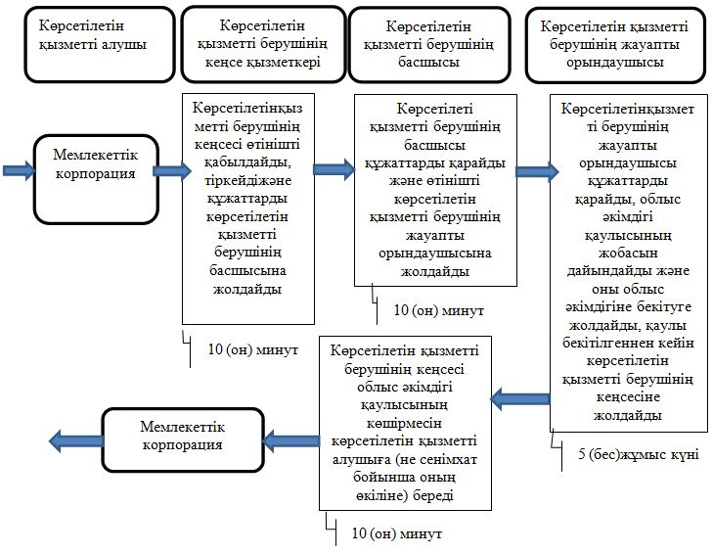

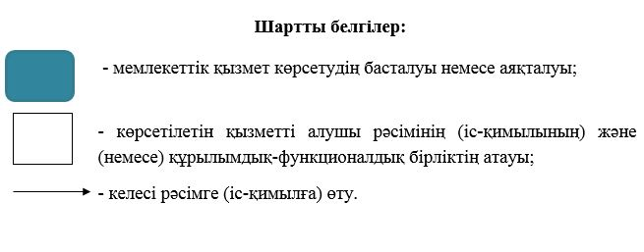

|  |  |
| --- | --- |
|  | Маңғыстау облысы әкімдігінің 2015 жылғы 13 қазандағы № 306 қаулысымен бекітілген |

**"Жануарлар дүниесін пайдалануға рұқсат беру" мемлекеттік көрсетілетін қызмет регламенті**

      Ескерту. Регламент жаңа редакцияда - Маңғыстау облысы әкімдігінің 21.11.2019 № 243 (алғашқы ресми жарияланған күнінен кейін күнтізбелік он күн өткен соң қолданысқа енгізіледі) қаулысымен.

**1. Жалпы ережелер**

      1. "Жануарлар дүниесін пайдалануға рұқсат беру" мемлекеттік көрсетілетін қызметті (бұдан әрі – мемлекеттік көрсетілетін қызмет) екі және одан көп облыстың аумағында орналасқан балық шаруашылығы су айдындарында ғылыми-зерттеу үшін аулауды қоспағанда "Маңғыстау облысының табиғи ресурстар және табиғат пайдалануды реттеу басқармасы" мемлекеттік мекемесі (бұдан әрі – көрсетілетін қызметті беруші) көрсетеді.

      Өтінімді қабылдау және мемлекеттік қызметті көрсету нәтижесін беру "электрондық үкіметтің" www.e.gov.kz, www.elicense.kz веб-порталы (бұдан әрі – портал) арқылы жүзеге асырылады.

      2. Мемлекеттік қызметті көрсету нысаны: электрондық (толық автоматтандырылған).

      3. Мемлекеттік қызметті көрсету нәтижесі – жануарлар дүниесін пайдалануға арналған рұқсат не Қазақстан Республикасы Ауыл шаруашылығы министрі міндетін атқарушының 2015 жылғы 30 сәуірдегі №18-03/390 "Жануарлар дүниесі саласындағы мемлекеттік көрсетілетін қызмет стандарттарын бекіту туралы" бұйрығымен (нормативтік құқықтық актілерді мемлекеттік тіркеу Тізілімінде № 11774 болып тіркелген) бекiтiлген "Жануарлар дүниесін пайдалануға рұқсат беру" мемлекеттiк көрсетілетін қызмет стандартының (бұдан әрі – Стандарт) 10 – тармағында қарастырылған жағдайлар мен негіздемелер бойынша мемлекеттік қызметті көрсетуден бас тарту туралы дәлелді жауап.

      Порталда мемлекеттік қызмет көрсету нәтижесі қызмет берушінің уәкілетті тұлғасының электрондық цифрлық қолтаңба (бұдан әрі – ЭЦҚ) қойылған электронды құжат нысанында қызмет алушының "жеке кабинетіне" жіберіледі және сонда сақталады.

      Мемлекеттік қызметті көрсету нәтижесін ұсыну нысаны: электрондық түрінде.

**2. Мемлекеттік қызметті көрсету процесінде көрсетілетін қызметті берушінің құрылымдық бөлімшелерінің (қызметкерлерінің) іс-қимылы тәртібін сипаттау**

      4. Мемлекеттік қызметті көрсету бойынша рәсімді (іс-қимылды) бастауға негіздеме көрсетілетін қызметті берушінің көрсетілетін қызметті алушыдан Стандарттың 9 – тармағында көрсетілген өтінішін және өзге де құжаттарды алуы болып табылады.

      5. Мемлекеттік қызметті көрсету процесінің құрамына кіретін әрбір рәсімнің (іс-қимылдың) мазмұны, оның орындалу ұзақтығы:

      1) көрсетілетін қызметті берушінің кеңсе қызметкері "Е-лицензиялау" мемлекеттік деректер базасы" ақпараттық жүйесінде (бұдан әрі – "Е-лицензиялау" МДБ АЖ) құжаттарды тіркеуді жүзеге асырады – 10 (он) минут;

      2) көрсетілетін қызметті берушінің басшысы құжаттарды қарайды және көрсетілетін қызметті берушінің жауапты орындаушысына жолдайды – 10 (он) минут;

      3) көрсетілетін қызметті берушінің жауапты орындаушысы:

      құжаттарды қарайды, мемлекеттік қызмет көрсету нәтижесін ресімдейді және көрсетілетін қызметті берушінің басшысына жолдайды – 3 (үш) жұмыс күні;

      стандарттың 10 – тармағына сәйкес, ұсынылған құжаттардың толық болмау фактісі анықталған жағдайда одан әрі өтінімді қараудан уәжді бас тартуды дайындайды және қызметті берушінің басшысына қол қоюға жібереді – қызметті алушының құжаттарын алған сәттен бастап 2 (екі) жұмыс күні ішінде;

      4) көрсетілетін қызметті берушінің басшысы құжатқа қол қояды – 10 (он) минут;

      5) мемлекеттік қызмет көрсету нәтижесі қызметті алушының "жеке кабинетіне" қызмет берушінің уәкілетті тұлғасының ЭЦҚ қойылған электрондық құжат нысанында жіберіледі.

      6. Келесі рәсімді (іс-қимылды) орындауды бастау үшін негіз болатын мемлекеттік қызметті көрсету бойынша рәсімдердің (іс-қимылдардың) нәтижесі:

      1) құжаттарды тіркеу;

      2) жауапты орындаушыны анықтау;

      3) мемлекеттік қызметті көрсету нәтижесін ресімдеу;

      4) мемлекеттік қызметті көрсету нәтижесіне қол қою.

**3. Мемлекеттік қызмет көрсету процесінде көрсетілетін қызметті берушінің құрылымдық бөлімшелерінің (қызметкерлерінің) өзара іс-қимылы тәртібін сипаттау**

      6. Мемлекеттік қызмет көрсету процесіне қатысатын көрсетілетін қызметті берушінің құрылымдық бөлімшелерінің (қызметкерлерінің) тізбесі:

      1) көрсетілетін қызметті берушінің кеңсе қызметкері;

      2) көрсетілетін қызметті берушінің басшысы;

      3) көрсетілетін қызметті берушінің жауапты орындаушысы.

      7. Әрбір рәсімнің (іс-қимылдың) ұзақтығын көрсете отырып, құрылымдық бөлімшелердің (қызметкерлердің) арасындағы рәсімдердің (іс-қимылдардың) реттілігін сипаттау:

      1) көрсетілетін қызметті берушінің кеңсе қызметкері "Е-лицензиялау" МДБ АЖ құжаттарды тіркеуді жүзеге асырады – 10 (он) минут;

      2) көрсетілетін қызметті берушінің басшысы құжаттарды қарайды және көрсетілетін қызметті берушінің жауапты орындаушысына жолдайды – 10 (он) минут;

      3) көрсетілетін қызметті берушінің жауапты орындаушысы:

      құжаттарды қарайды, мемлекеттік қызмет көрсету нәтижесін ресімдейді және көрсетілетін қызметті берушінің басшысына жолдайды – 3 (үш) жұмыс күні;

      Стандарттың 10 – тармағына сәйкес, ұсынылған құжаттардың толық болмау фактісі анықталған жағдайда одан әрі өтінімді қараудан уәжді бас тартуды дайындайды және қызметті берушінің басшысына қол қоюға жібереді – қызметті алушының құжаттарын алған сәттен бастап 2 (екі) жұмыс күні ішінде;

      4) көрсетілетін қызметті берушінің басшысы құжатқа қол қояды – 10 (он) минут;

      5) мемлекеттік қызмет көрсету нәтижесі қызметті алушының "жеке кабинетіне" қызмет берушінің уәкілетті тұлғасының ЭЦҚ қойылған электрондық құжат нысанында жіберіледі.

**4. "Азаматтарға арналған үкімет" мемлекеттік корпорациясымен және (немесе) өзге де көрсетілген қызметті берушілермен өзара іс-қимылы тәртібі, сондай-ақ мемлекеттік қызметті көрсету процесінде ақпараттық жүйелерді пайдалану тәртібін сипаттау**

      8. Портал арқылы мемлекеттік қызмет көрсету кезінде көрсетілетін қызметті беруші мен көрсетілетін қызметті алушының жүгіну және рәсімдерінің (іс-қимылдарының) реттілігі тәртібін сипаттау:

      1) көрсетілетін қызметті алушының компьютерінің интернет -браузерінде сақталатын жеке сәйкестендіру нөмірі (бұдан әрі – ЖСН) және бизнес сәйкестендіру нөмірі (бұдан әрі – БСН) (порталда тіркелмеген көрсетілетін қызметті алушылар үшін іске асырылады) көрсетілетін қызметті алушының өзінің ЭЦҚ тіркеу куәлігінің көмегімен порталда тіркеуді жүргізеді;

      2) 1 – процесс – мемлекеттік көрсетілетін қызметті алу үшін көрсетілетін қызметті алушының компьютеріндегі интернет-браузеріне ЭЦҚ тіркеу куәлігін қосу, көрсетілетін қызметті алушымен порталда пароль (авторизациялау процесі) енгізу;

      3) 1 – шарт –тіркелген көрсетілетін қызметті алушы туралы деректердің дұрыстығын логин (БСН/ЖСН) және пароль арқылы порталда тексеру;

      4) 2 – процесс – көрсетілетін қызметті алушының деректерінде бұзушылықтардың болуына байланысты порталмен авторизациялаудан бас тарту туралы хабарламаны қалыптастыру;

      5) 3 – процесс – көрсетілетін қызметті алушының осы "Жануарлар дүниесін пайдалануға рұқсат беру" мемлекеттік көрсетілетін қызмет регламентінде (бұдан әрі – Регламент) көрсетілген мемлекеттік көрсетілетін қызметті таңдауы, мемлекеттік көрсетілетін қызметті көрсету және оның құрылымы мен форматтық талаптарды ескере отырып, көрсетілетін қызметті алушымен нысанды толтыруы үшін сұраныс нысанын экранға шығару (деректерді енгізу), қажетті құжаттарды электрондық түрде сұраныс нысанына қосу;

      6) 4 – процесс – көрсетілетін қызметті алушының төлемақыны "электрондық үкіметтің" төлем шлюзі (бұдан әрі – ЭҮТШ) арқылы жүзеге асыруы;

      7) 5 – процесс – сұранысты куәландыруға қол қою үшін көрсетілетін қызметті алушының ЭЦҚ тіркеу куәлігін таңдауы;

      8) 2 – шарт –порталда ЭЦҚ тіркеу куәлігінің қолдану мерзімін және тіркеу куәлігінің қайта шақырылған (күші жойылған) тізімінде жоқтығын, сонымен қатар сәйкестендіру деректерінің сұраныста көрсетілген БСН/ЖСН мен ЭЦҚ тіркеу куәлігінде көрсетілген БСН/ЖСН арасындағы сәйкестілігін тексеру;

      9) 6 – процесс – көрсетілетін қызметті алушының ЭЦҚ түпнұсқалығының расталмауына байланысты сұралатын мемлекеттік көрсетілетін қызметтен бас тарту туралы хабарламаны қалыптастыру;

      10) 7 – процесс – мемлекеттік қызмет көрсетуге сұранысты толтырылған нысанына (енгізілген деректерді) көрсетілетін қызметті алушының ЭЦҚ арқылы куәландыру (қол қою);

      11) 8 – процесс – көрсетілетін қызметті беруші жеке басын куәландыратын құжаттар туралы, заңды тұлғаны тіркеу (қайта тіркеу) туралы, жеке кәсіпкер ретінде мемлекеттік тіркеу туралы, көрсетілетін қызметті беруші "электрондық үкіметтің" шлюзі (бұдан әрі – ЭҮШ) арқылы тиісті мемлекеттік жүйелерден алады;

      12) 9 – процесс – порталда электрондық құжатты (көрсетілетін қызметті алушының сұранысын) тіркеу және "Е-лицензиялау" МДБ АЖ-да сұранысты өңдеу;

      13) 3 – шарт – көрсетілетін қызметті алушының біліктілік талаптарына және рұқсатты беру үшін негіздемесіне сәйкестілігін көрсетілетін қызметті берушімен тексеру;

      14) 10 – процесс – "Е-лицензиялау" МДБ АЖ-да көрсетілетін қызметті алушының деректерінде бұзушылықтардың болуына байланысты сұралынатын қызметтен бас тарту туралы хабарламаны қалыптастыру;

      15) 11 – процесс – көрсетілетін қызметті алушының порталда қалыптастырылған мемлекеттік қызмет көрсету нәтижесін алуы. Мемлекеттік қызмет көрсетудің нәтижесі көрсетілетін қызметті берушінің уәкілетті адамының ЭЦҚ қол қойылған электрондық құжат нысанында көрсетілетін қызметті алушының "жеке кабинетіне" жолданады.

      9. Портал арқылы мемлекеттік қызмет көрсетуге тартылған ақпараттық жүйелердің функционалдық өзара іс-қимыл диаграммасы осы Регламенттің 1 – қосымшасында келтірілген.

      10. Мемлекеттік қызмет көрсету процесінде рәсімдердің (іс-қимылдардың) ретін, көрсетілетін қызметті берушінің құрылымдық бөлімшелерінің (қызметкерлерінің) өзара іс-қимылдарының толық сипаттамасы, сондай-ақ мемлекеттік қызмет көрсету процесінде ақпараттық жүйелерді қолдану тәртібінің сипаттамасы осы Регламенттің 2 – қосымшасына сәйкес мемлекеттік қызмет көрсетудің бизнес – процесстерінің анықтамалығында көрсетіледі. Мемлекеттік қызмет көрсетудің бизнес-процестері анықтамалығы порталда, көрсетілетін қызметті берушінің интернет-ресурсында орналастырылады.

|  |  |
| --- | --- |
|  | "Жануарлар дүниесін пайдалануға |
|  | рұқсат беру" мемлекеттік көрсетілетін |
|  | қызмет регламентіне |
|  | 1 – қосымша |

**Портал арқылы мемлекеттік қызмет көрсетуге тартылған ақпараттық жүйелердің функционалдық өзара іс- қимыл диаграммасы**

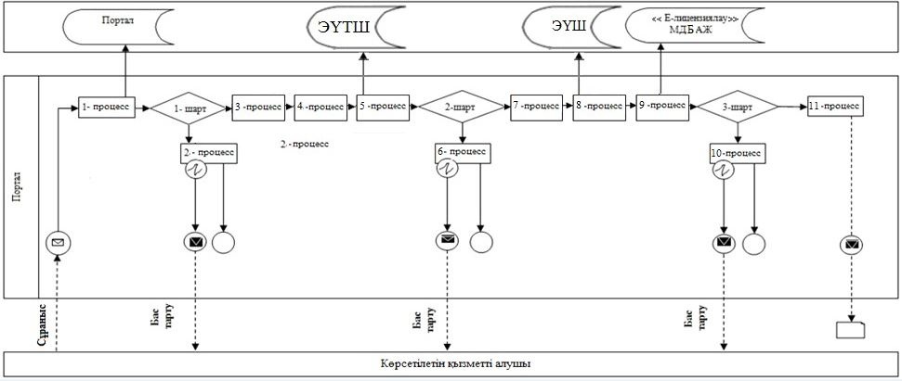

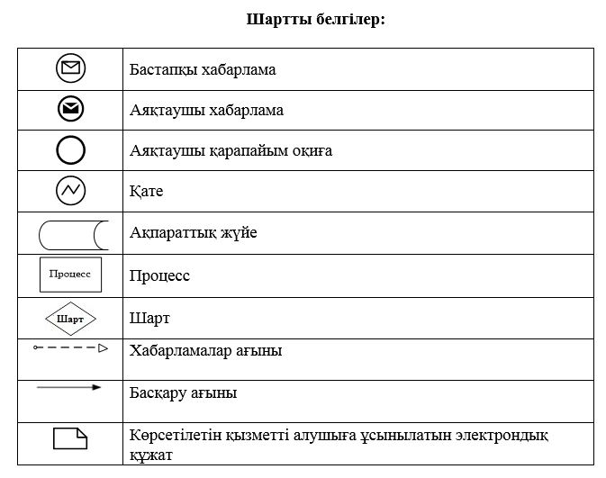

|  |  |
| --- | --- |
|  | "Жануарлар дүниесін пайдалануға |
|  | рұқсат беру" мемлекеттік көрсетілетін |
|  | қызмет регламентіне |
|  | 2 – қосымша |

**"Жануарлар дүниесін пайдалануға рұқсат беру" мемлекеттік қызмет көрсетудің бизнес – процестерінің анықтамалығы**

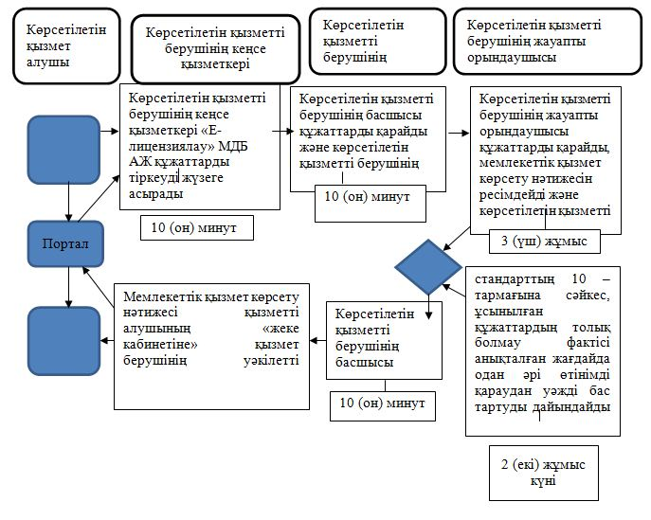

      1

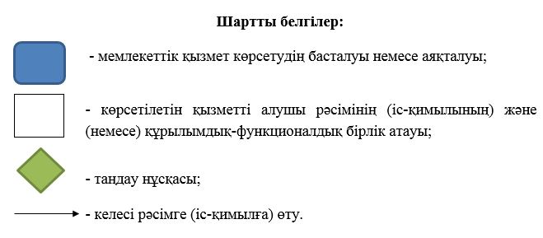

© 2012. Қазақстан Республикасы Әділет министрлігінің «Қазақстан Республикасының Заңнама және құқықтық ақпарат институты» ШЖҚ РМК